4.3　 PM2.5高濃度事象の詳細解析(冬季）【対象12月21日～24日】

4.3.1　高濃度の発生状況　(日平均値35g/m3超を高濃度日とする)

冬季に複数の地点で高濃度日が発生したのは12月22日と23日であった(表4-1-2-1)。12月22日は茨城県、埼玉県、千葉県、東京都、神奈川県及び山梨県の一部の地域で高濃度が発生し、翌23日も神奈川県を除き前日と同じ都県で高濃度が発生した。両日とも広域的な高濃度とはならず、発生地域は限定的であった(図4-3-1-1)。

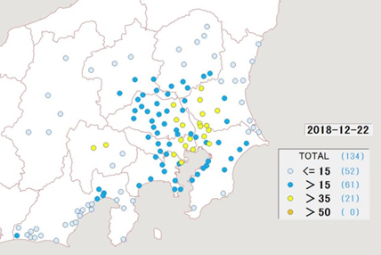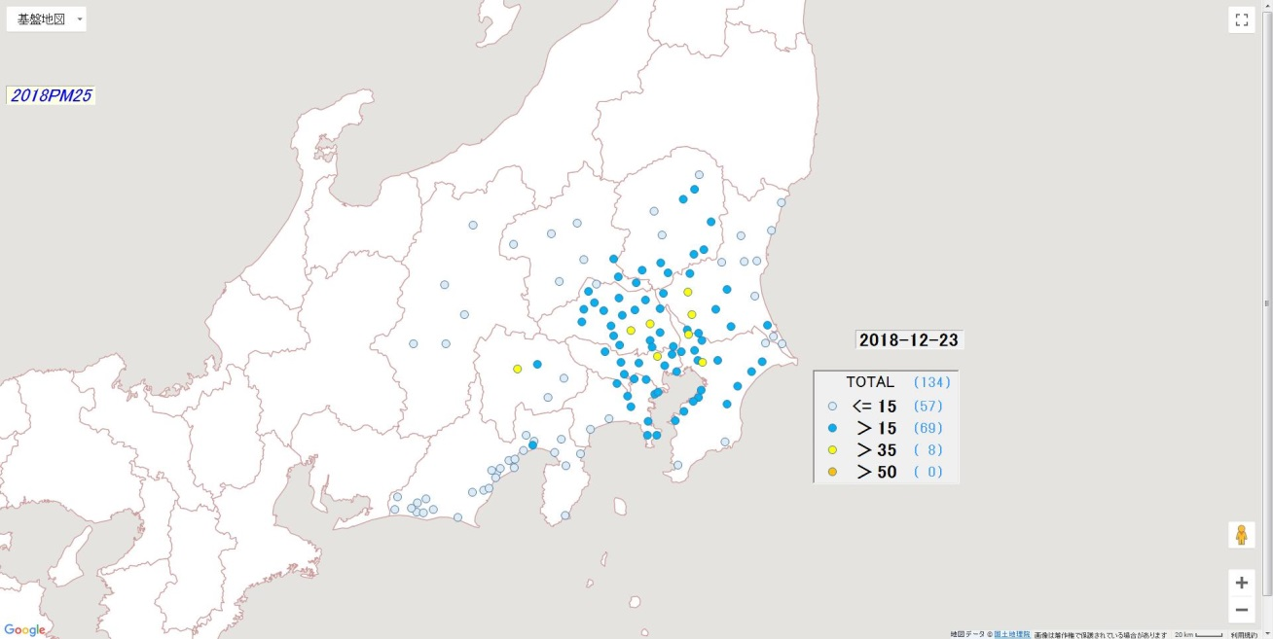

図4-3-1-1　PM2.5質量濃度分布 　(単位：g/m3)

4.3.2　高濃度の発生時刻や濃度変化の把握

PM2.5質量濃度の上昇は12月22日、23日とも主にA、B区域でみられた(図4-3-2-1)。また、この濃度上昇は概ね午後から夜間にかけて発生していた。

A区域は全地点とも同様な濃度推移を示したが、東京湾の西側にある木更津と千葉はやや低い傾向にあった。

B区域では小山や土浦では22日、23日とも昼ごろから夜間にかけて濃度上昇がみられた。

C区域はA、B区域ほどの濃度上昇はみられず、23日は昼ごろに全ての地点でやや濃度が高くなった。

D区域は22日に平塚、富士でやや濃度が高くなったものの、23日の濃度は低かった。

E区域は甲府を除き、濃度上昇はみられなかった。甲府は22日の正午にかけて濃度が上昇し、一旦14時頃に減少したものの、その後は23日の正午まで濃度が上昇しており、ここで解析した地点の中では最も濃度が高かった。

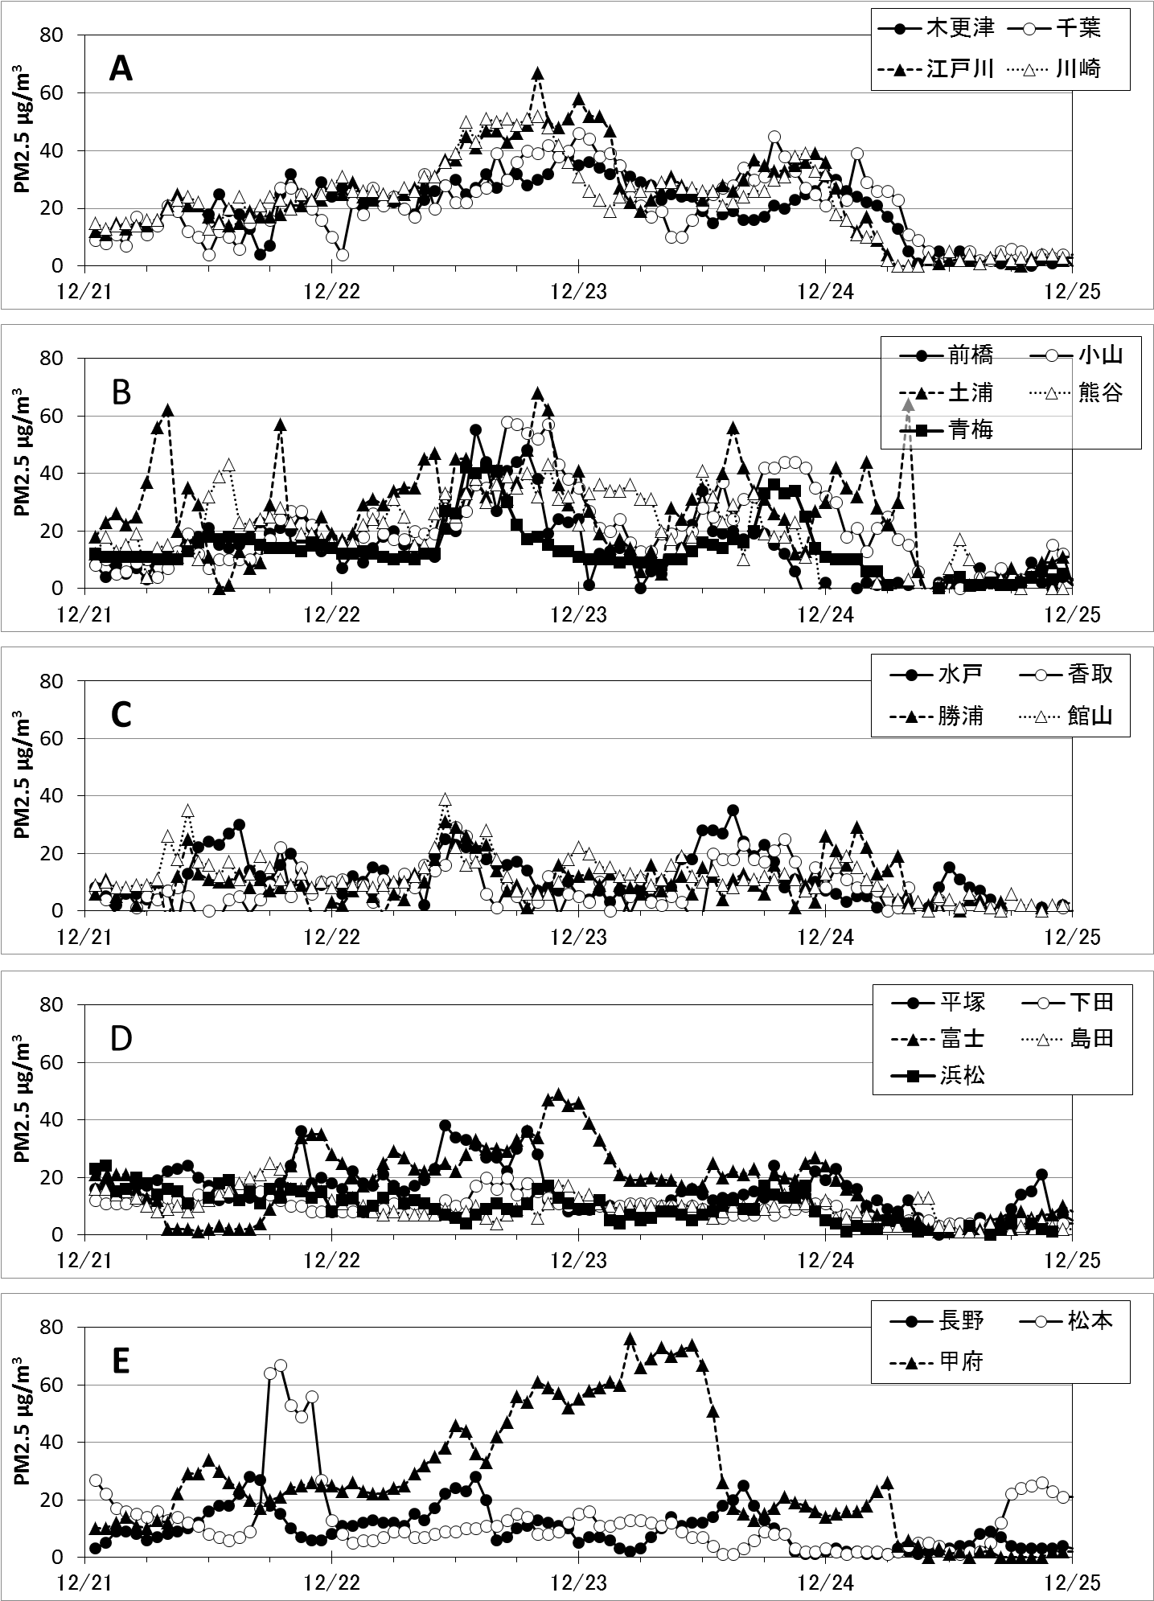

図4-3-2-1　PM2.5質量濃度の推移

4.3.3　気象を含めた詳細解析

(１)気象概要

12月22日は低気圧の影響を受けて西日本から東日本にかけて雨や曇りの地域が多かった。翌23日は初め本州付近に気圧の谷がみられ、夜には関東の東で低気圧が発生し、その後東北東に進んだ。天気図を図4-3-3-1に示す。



図4-3-3-1　天気図　(気象庁http://www.data.jma.go.jp/fcd/yoho/hibiten/)

(２）PM2.5や関連物質の挙動

PM2.5質量濃度は12月22日の正午頃に高くなったことから(図4-3-2-1)、この時刻の状況をみるとPM2.5は埼玉県付近を中心に濃度が高く、NMHC濃度も概ね同様の地点で高かった(図4-3-3-2(A))。NOx濃度もこの地点でやや高かった(40ppb超)が、Ox濃度は、多くの地点で40ppb以下であり、SO2濃度は5ppb以下であった。関東平野内は北から北西風が吹いていたが、埼玉県、山梨県には風の弱い地点がみられた。

午後9時の状況をみると、PM2.5は正午と同じ地点で濃度が高くなっており、この時NOxは60ppb、NMHCは50ppbCを超える濃度となった(図4-3-3-2(B))。また、相対湿度(RH)が80%を超える地点がみられた。風向きは正午と同様に、関東平野内は北寄りの風が吹いており、PM2.5や原因物質であるNOxなどの汚染物質は風下側で濃度が高くなったと考えられた。12月23日は、前日と同様に関東平野内を北から北西風が吹いた。午前9時の時点ではPM2.5濃度は15μgm3未満の地点が多かったが(図4-3-3-3(A))、正午頃から濃度が上昇し、午後9時には埼玉県、東京都を中心とした地点で35μgm3を超えた。この時、NMHCが概ね同じ地点で濃度が高くなったが、NOX濃度は40ppb以下の地点が多かった(図4-3-3-3(B))。

24日も関東平野内は北風が吹いていたが、前日より風速が大きく、汚染物質が蓄積されず、PM2.5をはじめNOx、NMHCなどの原因物質濃度も低かった(図4-3-3-4)。

(風系図に誤りがあるので差し替えます)

本事例はOxやSO2濃度が低く、地点差がほとんどみられなかったのに対し、NOxやNMHC濃度が高い地点がみられ、夜間は相対湿度が80%を超える地点もあったことから、硝酸イオンやOCを主成分としてPM2.5濃度が高くなった可能性が考えられる。さらに成分分析結果を加えた検討や、低気圧の移動に伴って関東域外からの汚染物質の輸送の影響など、多角的な検討が必要である。

（A）12月22日　12:00　　　　　　　　　　　　　　　　　　　　　（B）12月22日　21:00

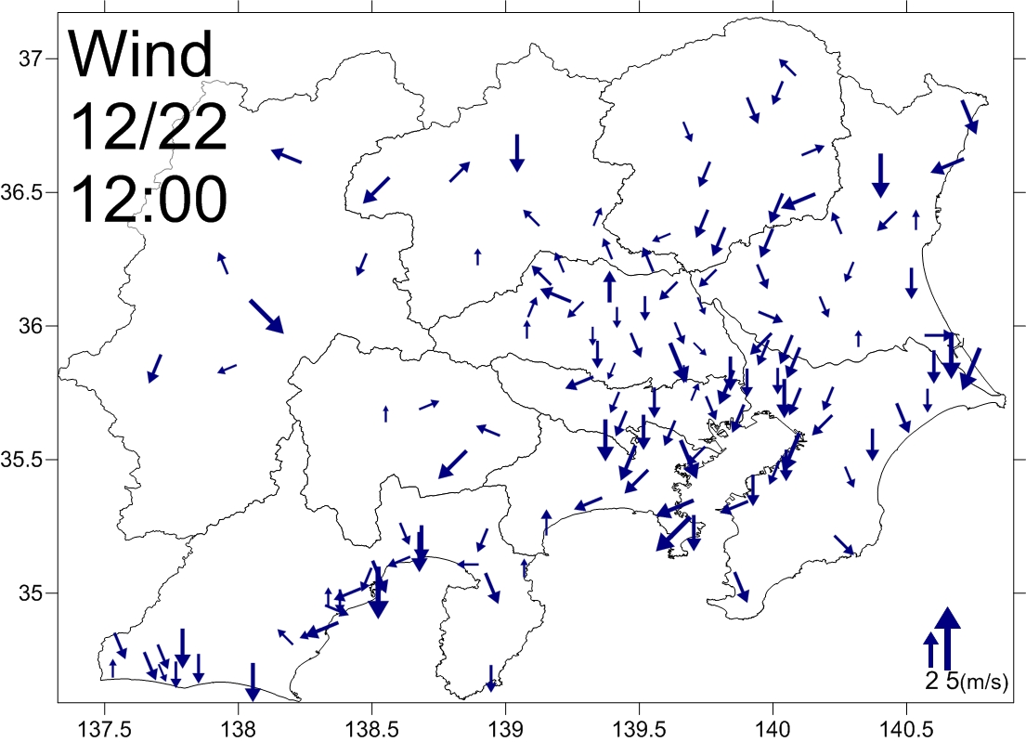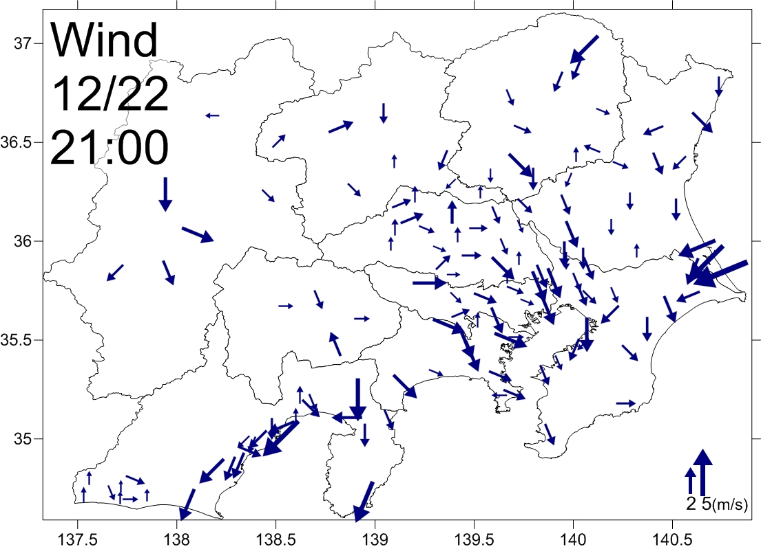

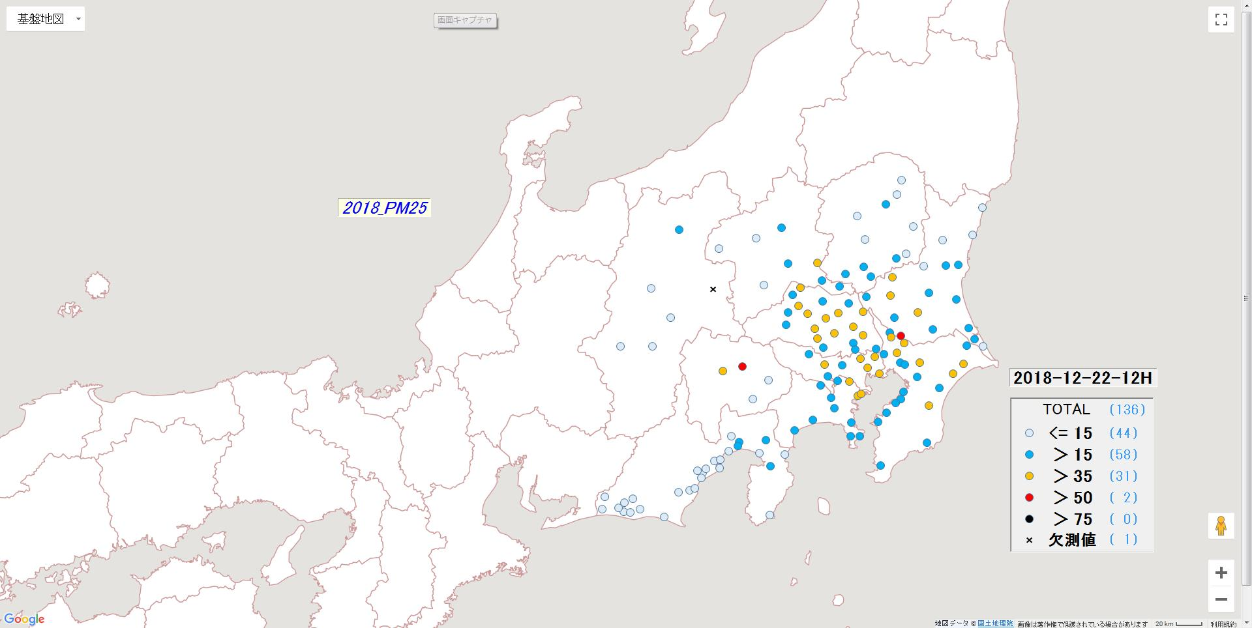

PM2.5

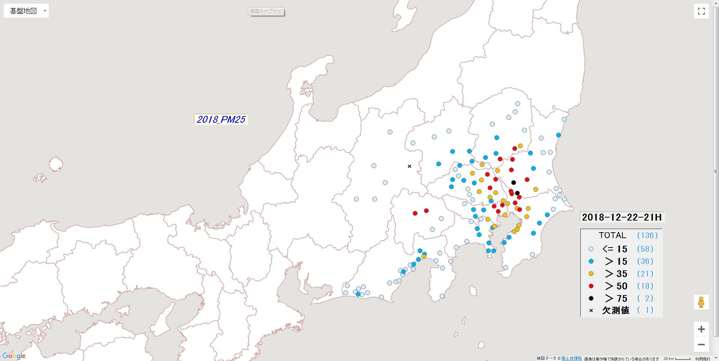

PM2.5

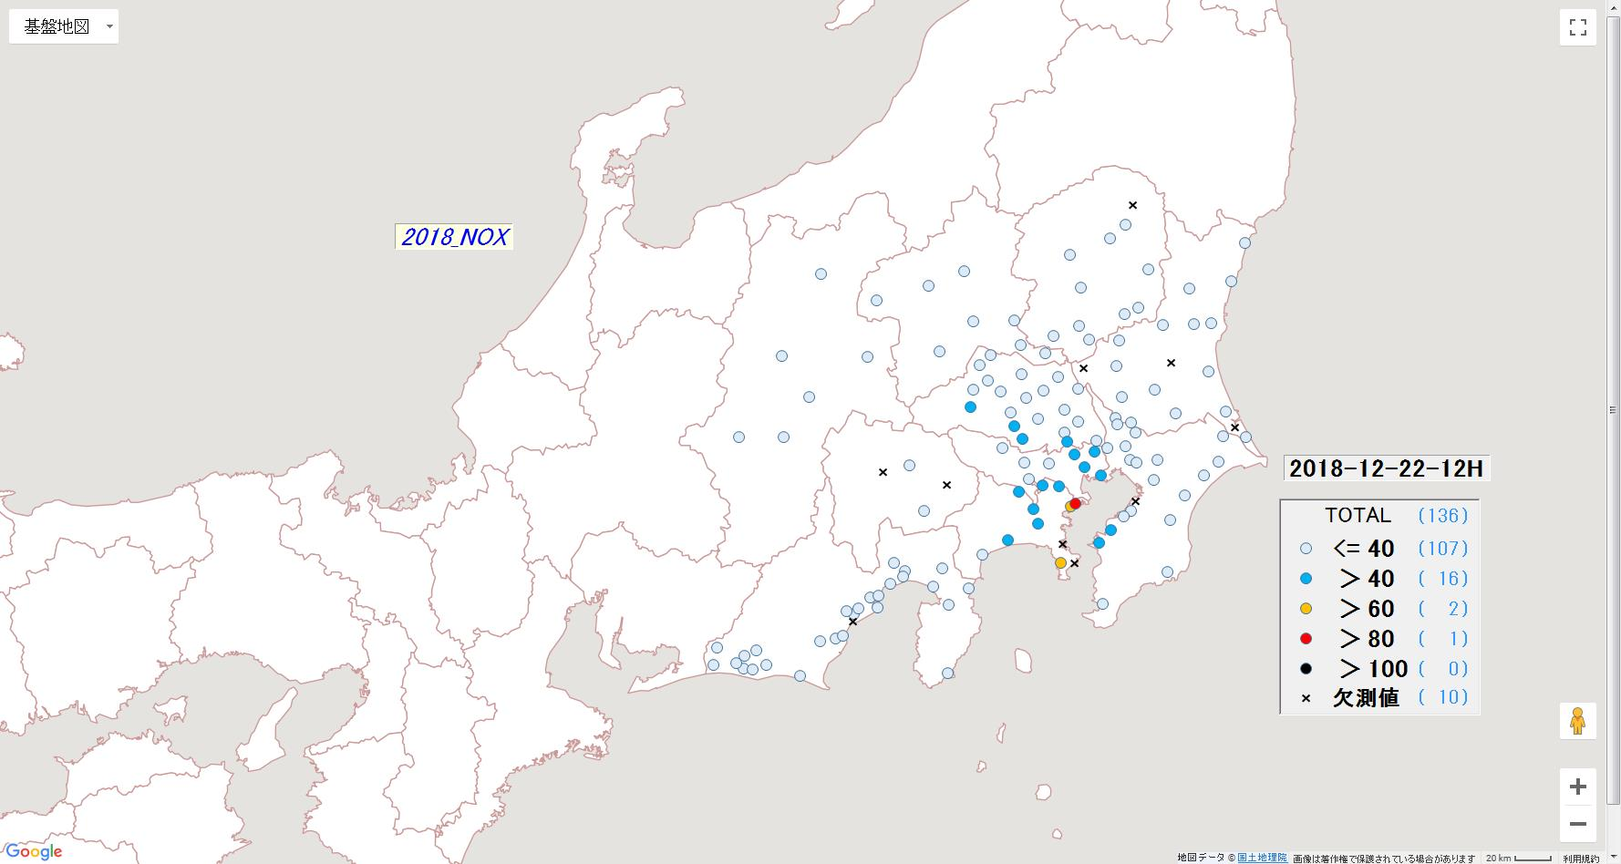

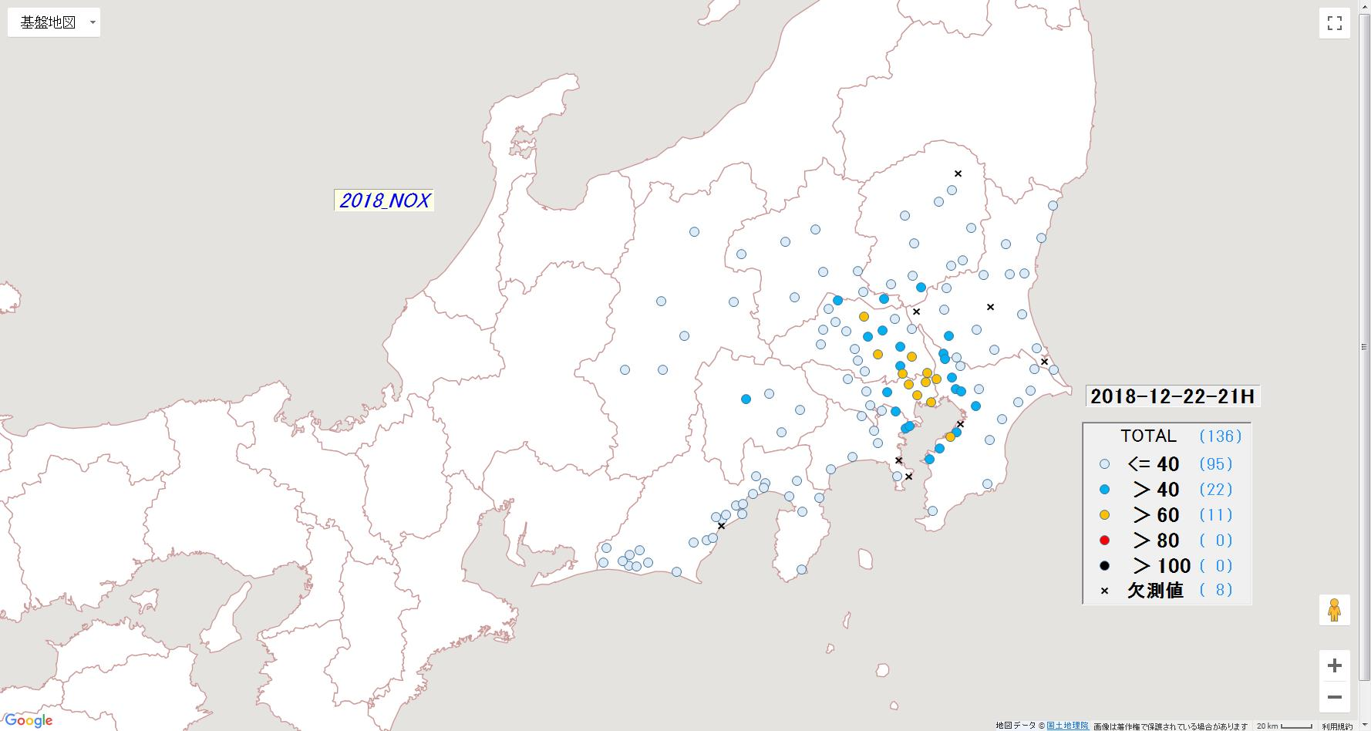

NOx

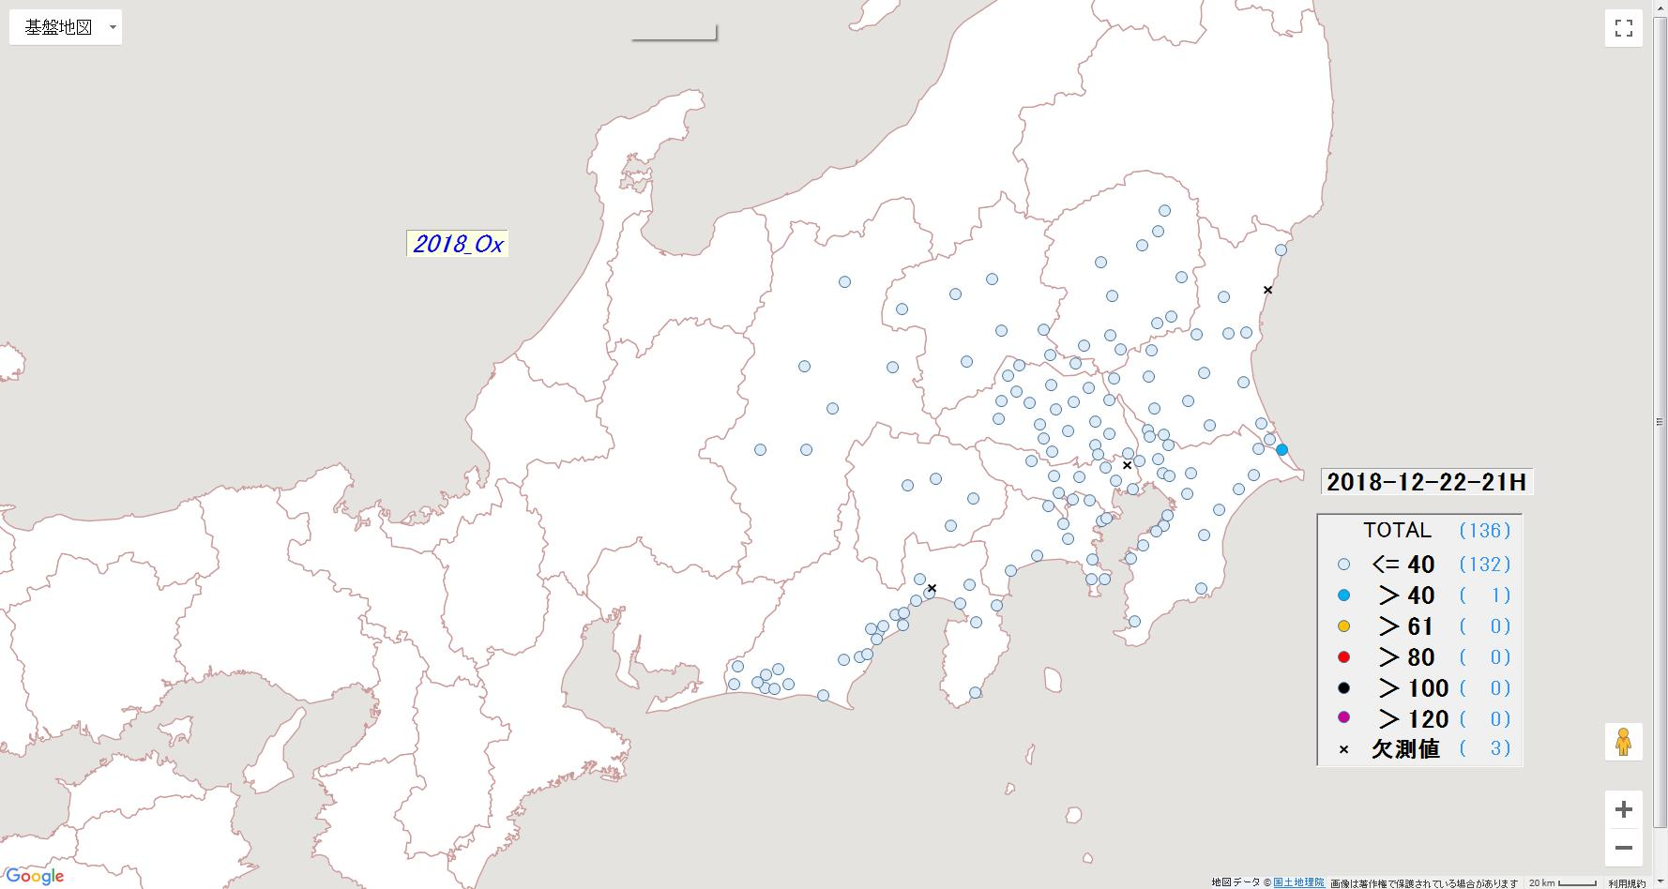

Ox

NOx

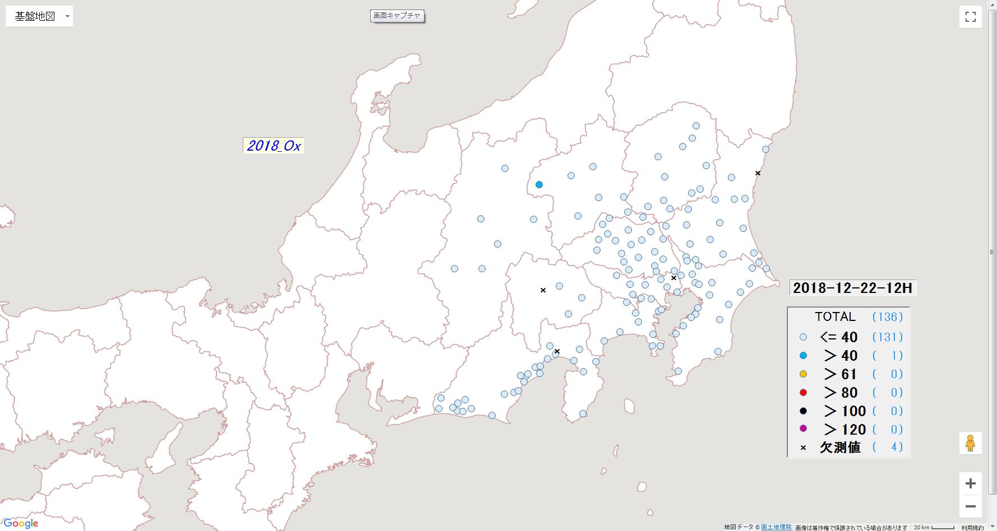

Ox

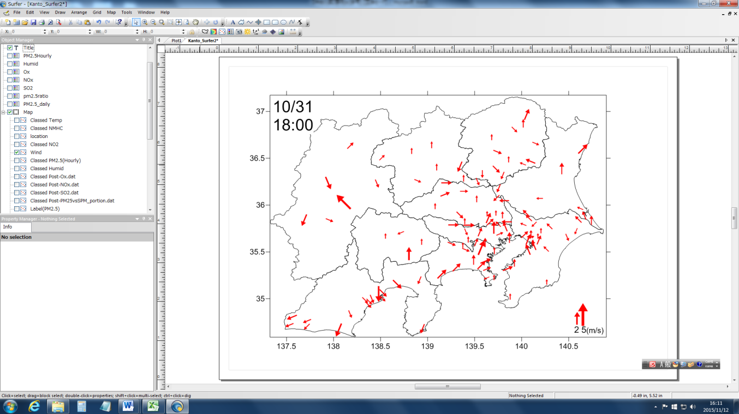



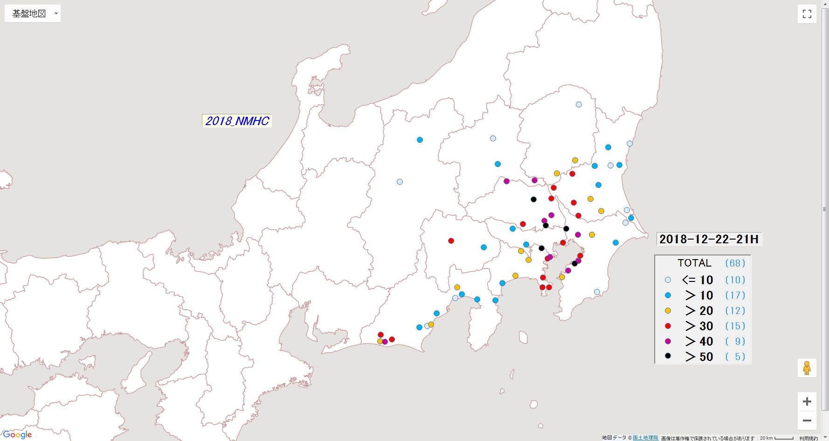

NMHC

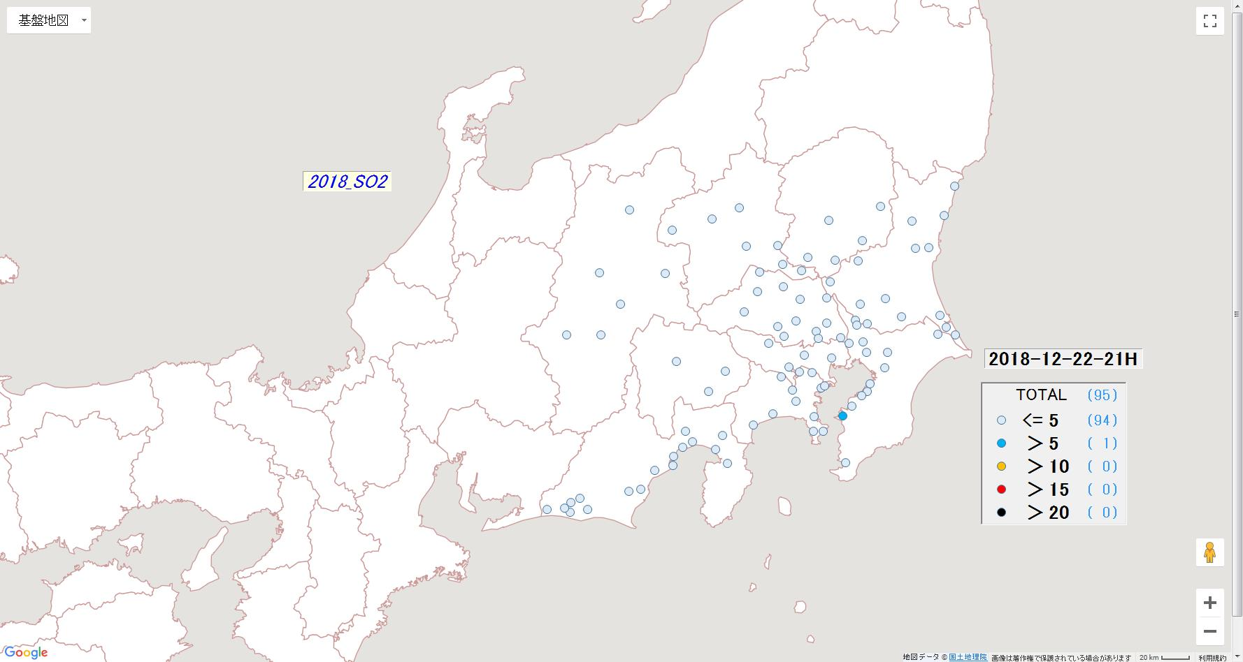

SO2

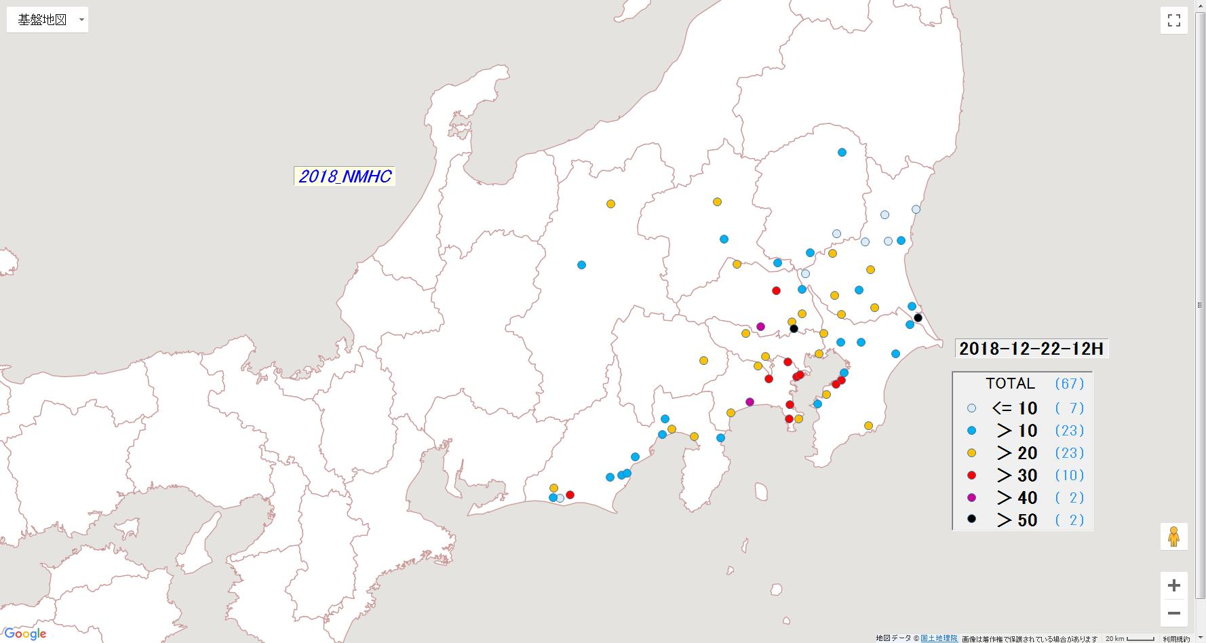

NMHC

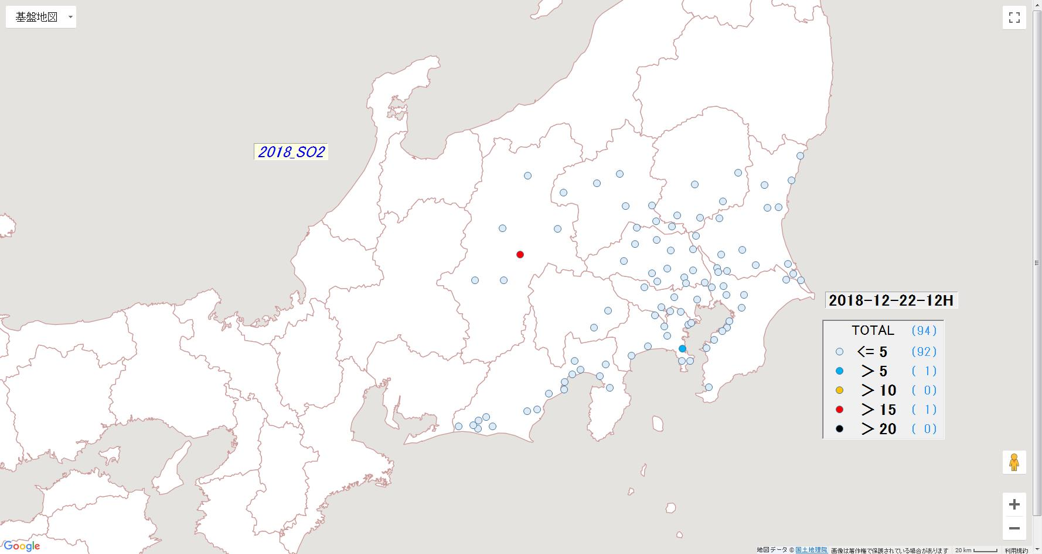

SO2

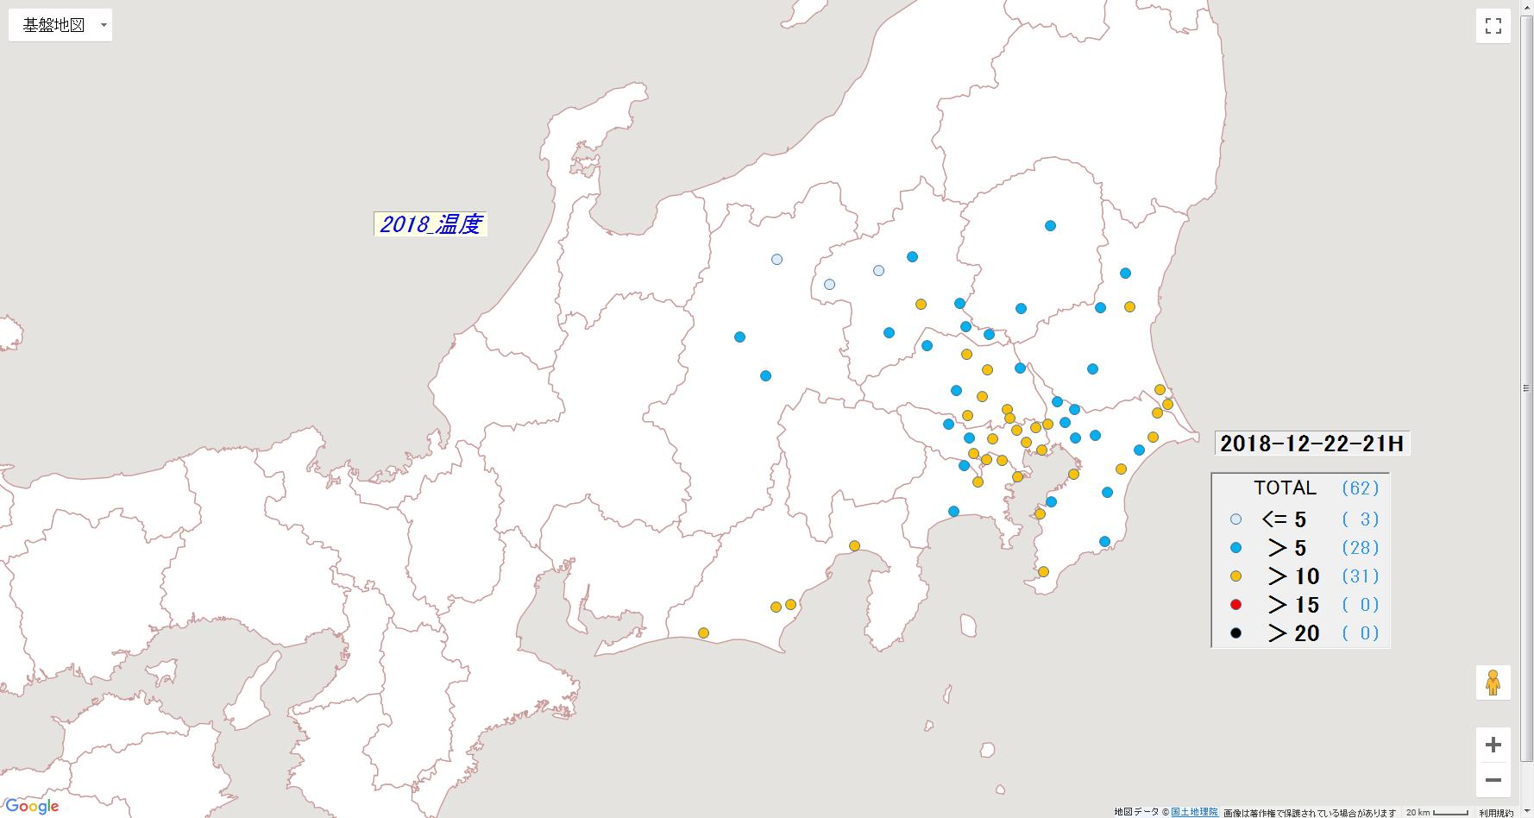

Temp

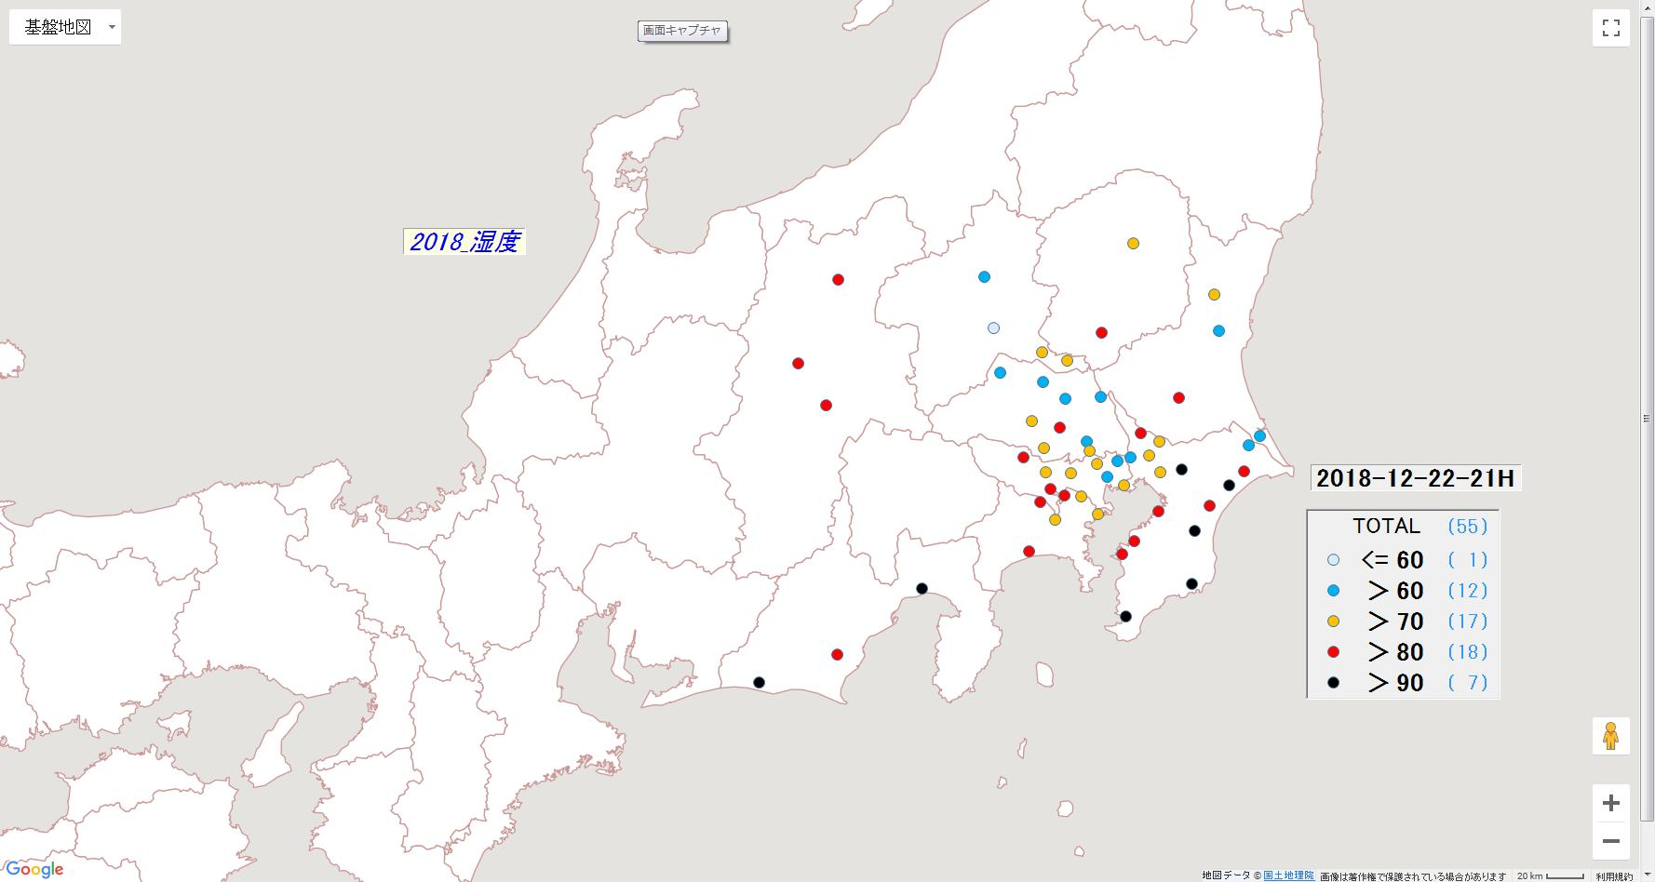

RH

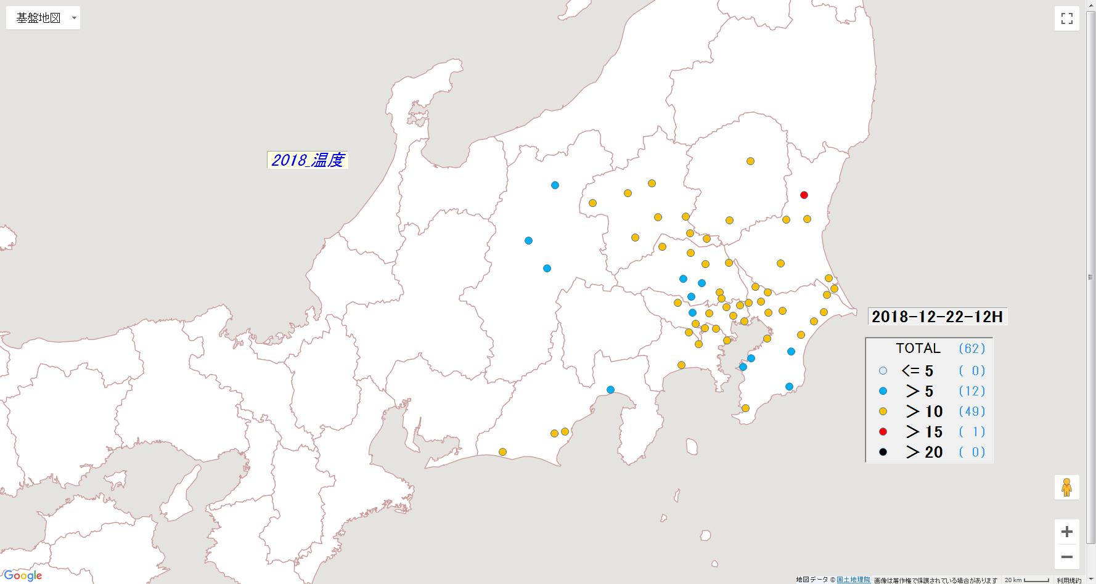

Temp

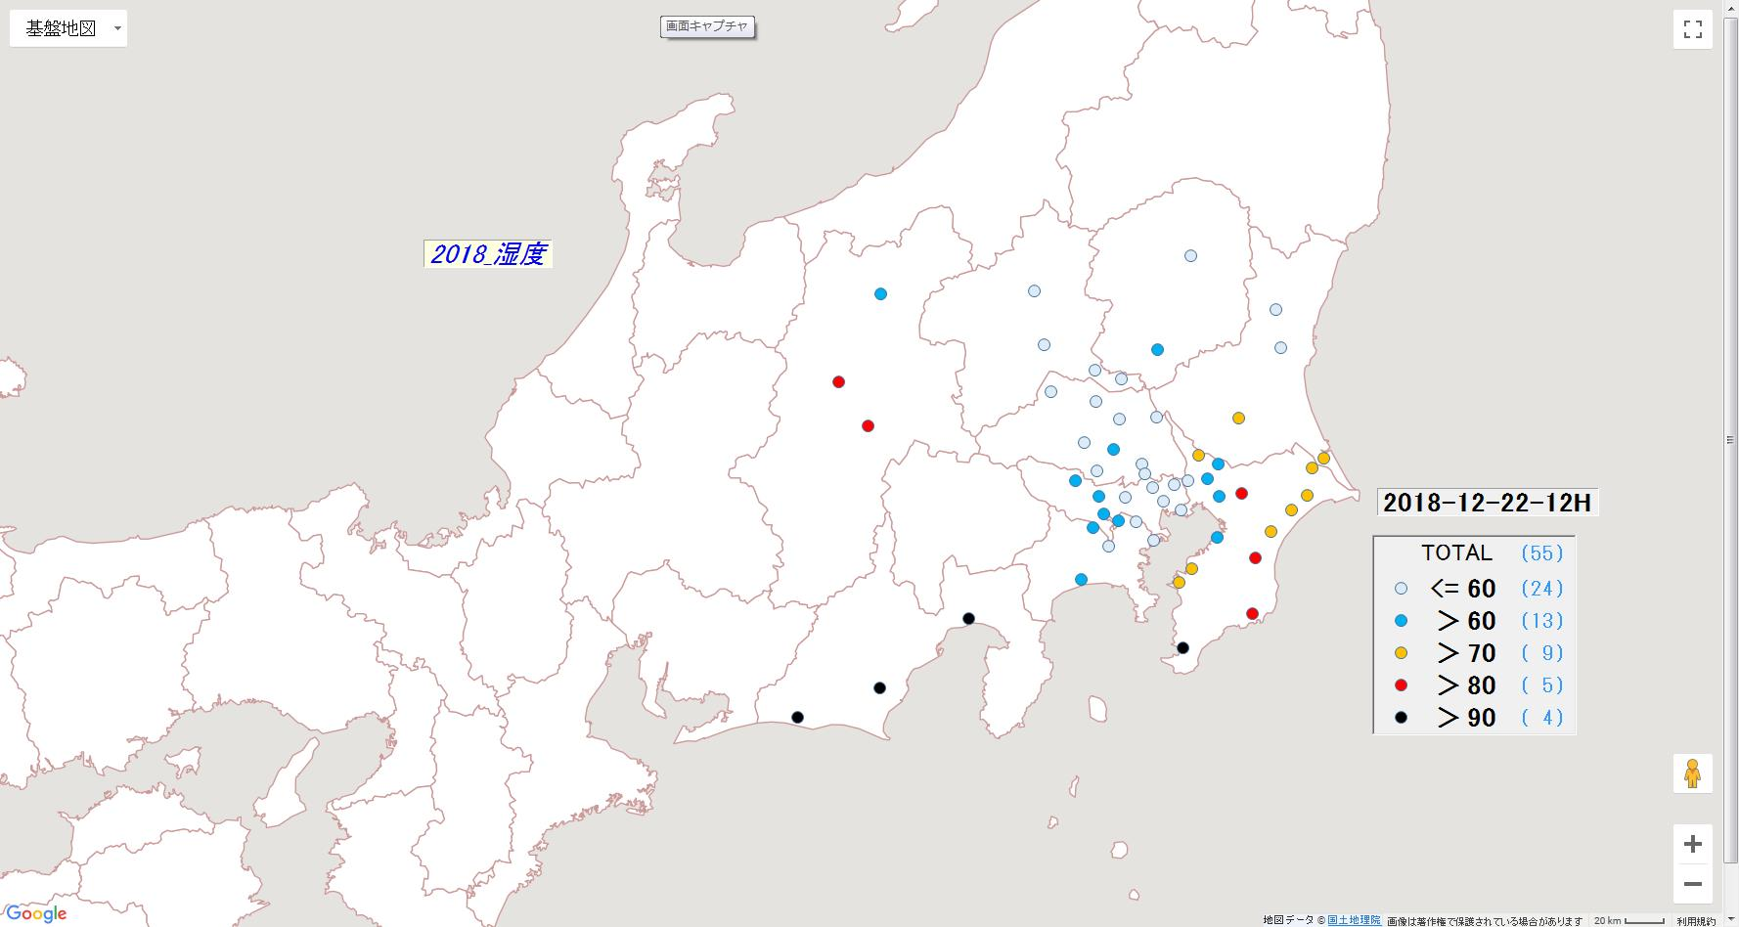

RH

図4-3-3-2　PM2.5質量濃度等の分布状況(12月22日) (単位 PM2.5:μg/m3, NMHC:0.01ppmC, TEMP:℃, RH:%、その他:ppb)

（A）12月23日　09:00　　　　　　　　　　　　　　　　　　　　　　　（B）12月23日　21:00

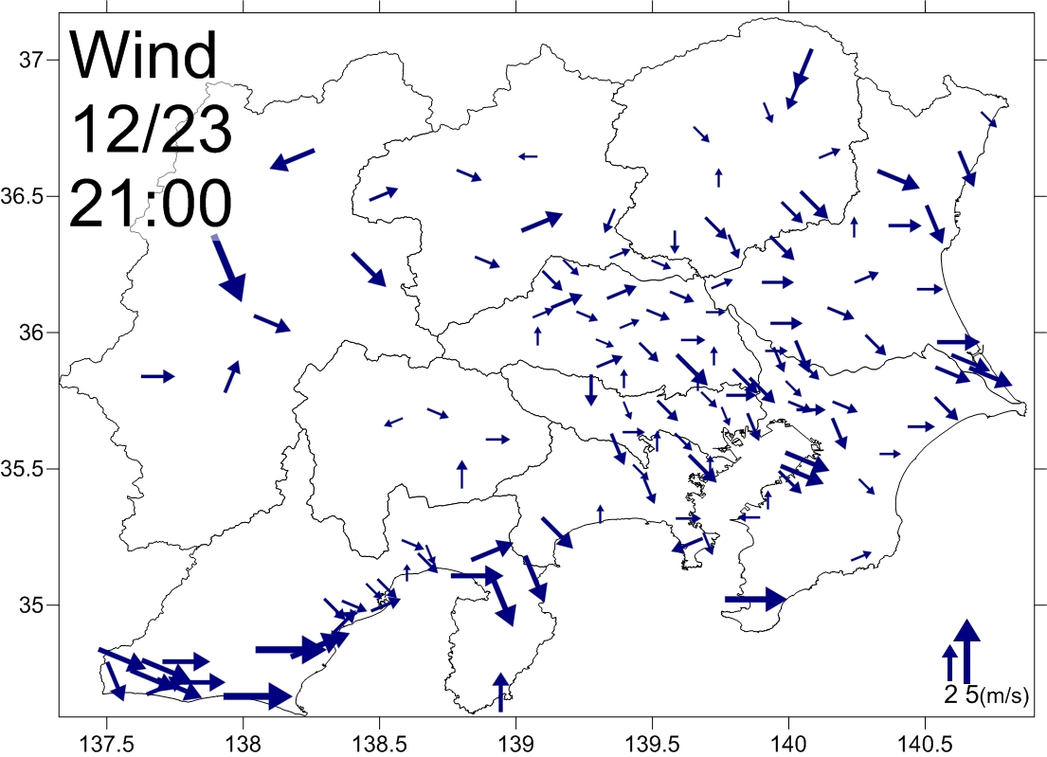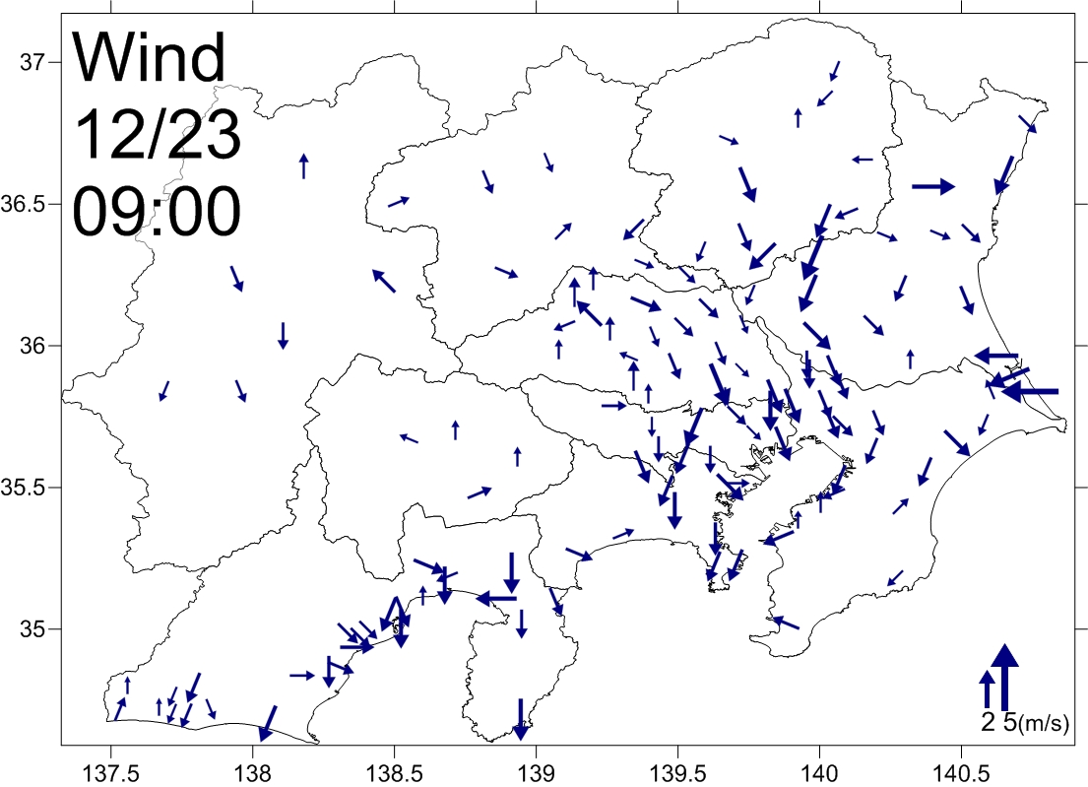

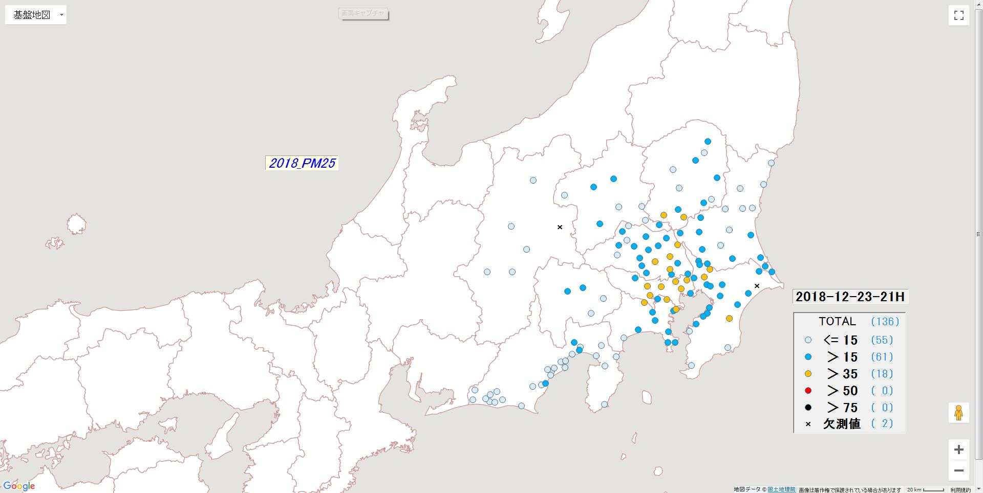

PM2.5

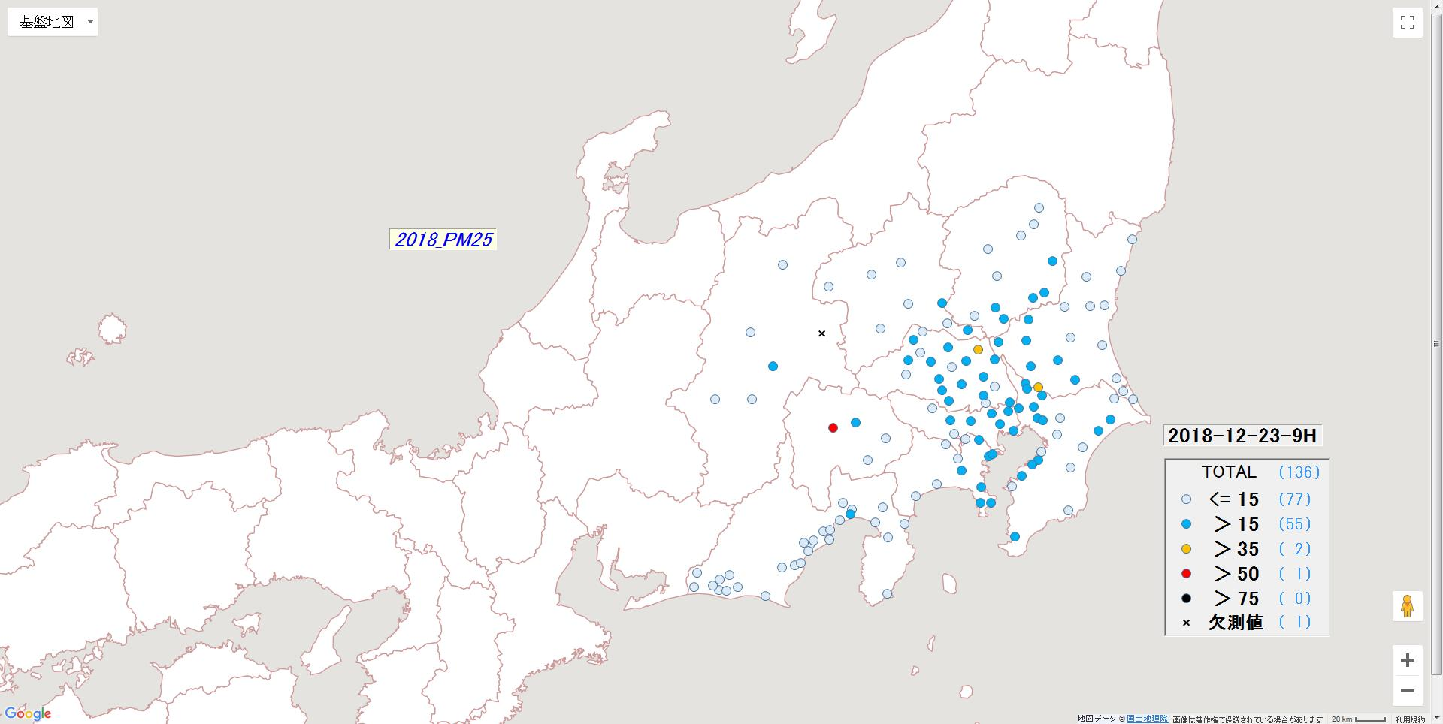

PM2.5

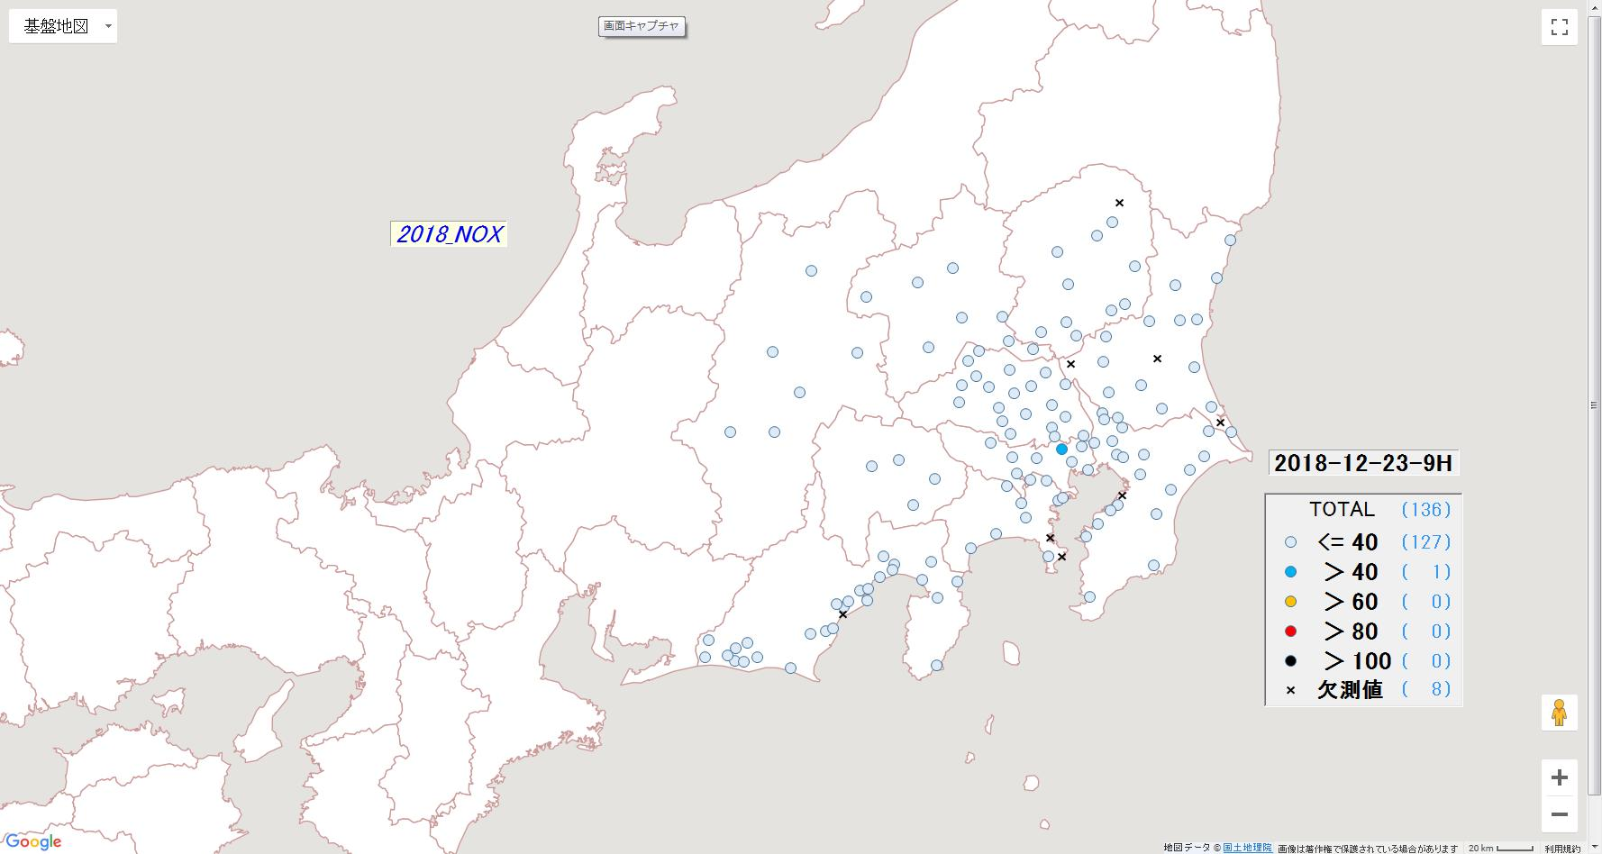

NOx

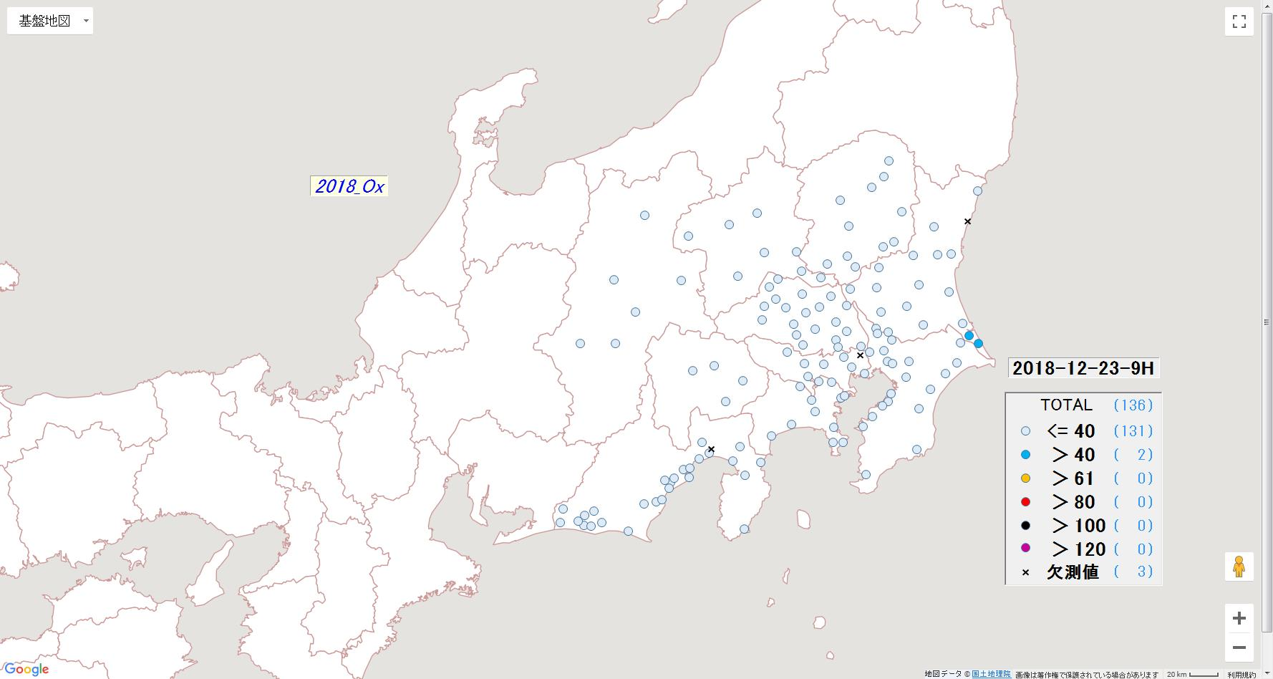

Ox

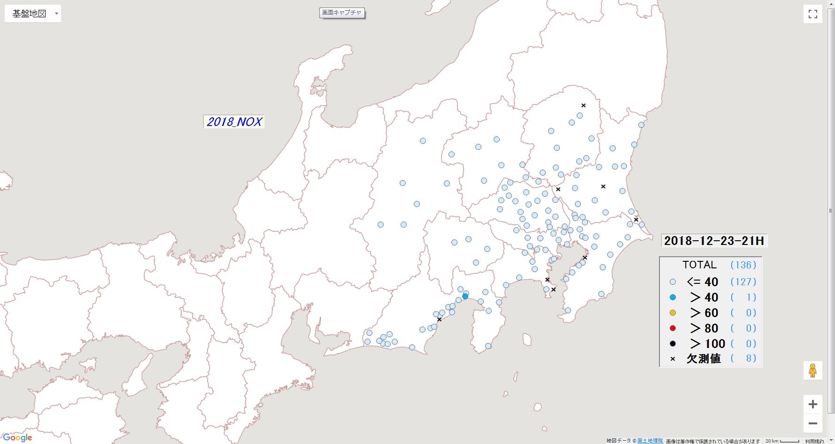

NOx

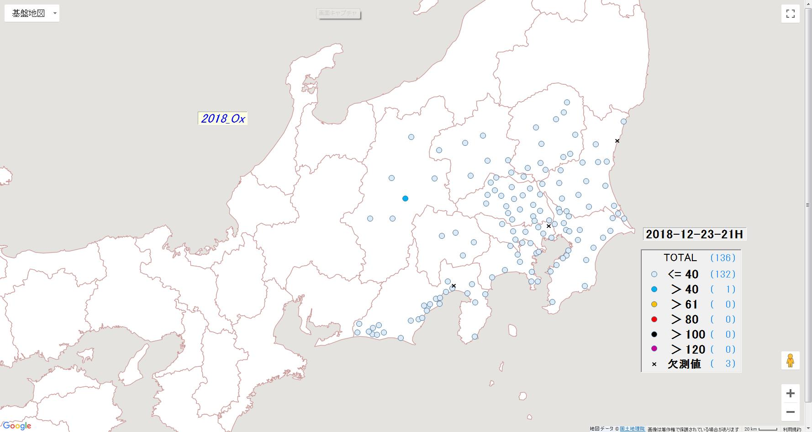

Ox

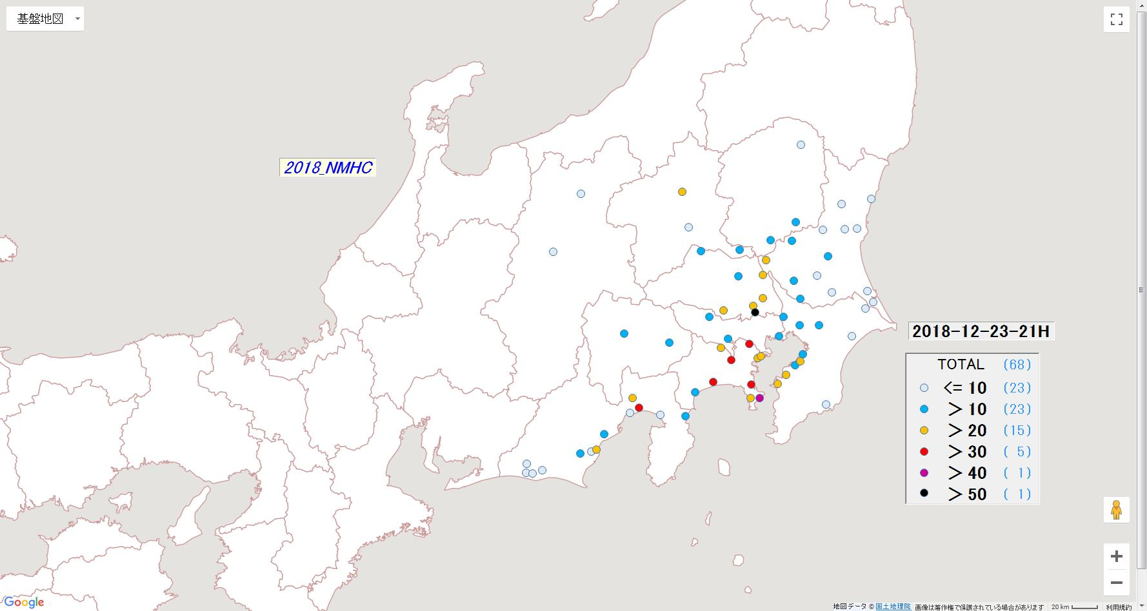

NMHC

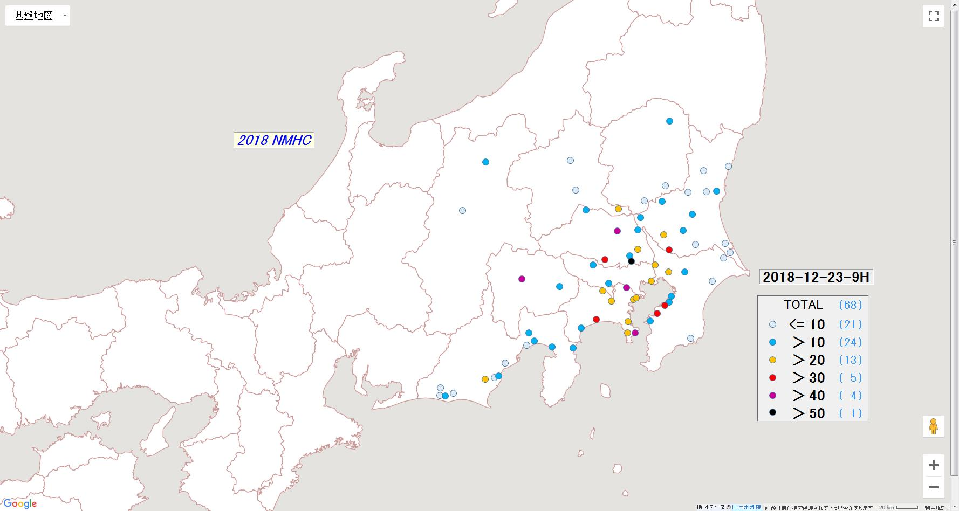

NMHC

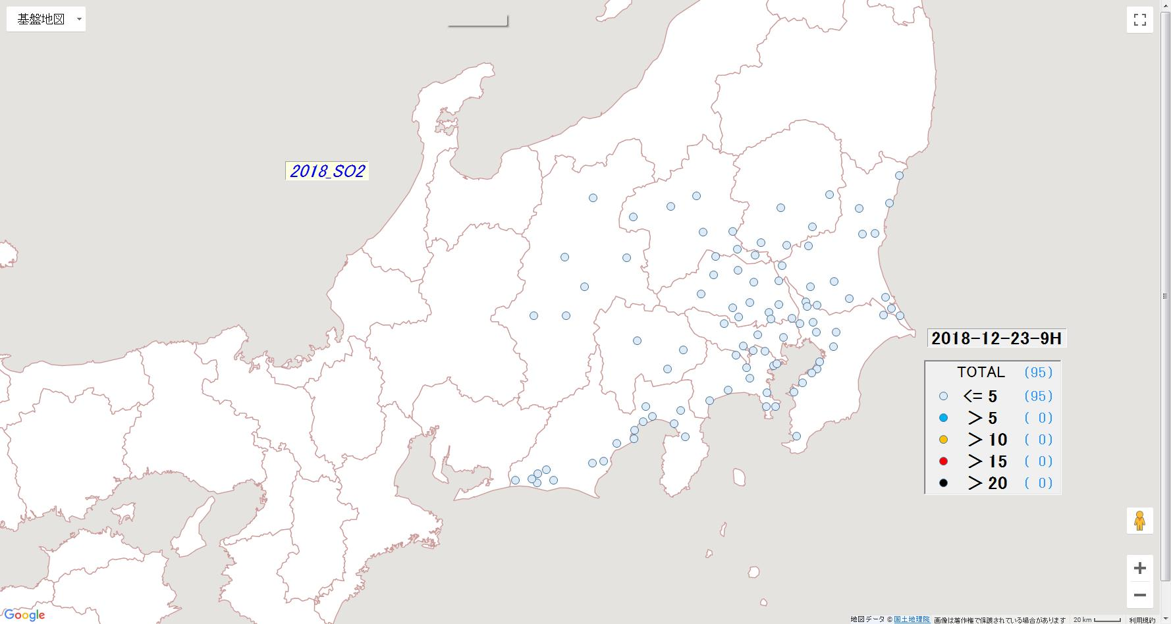

SO2

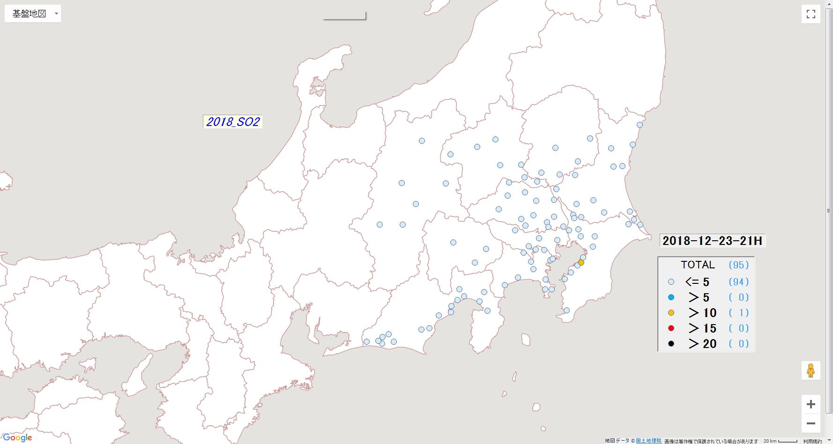

SO2

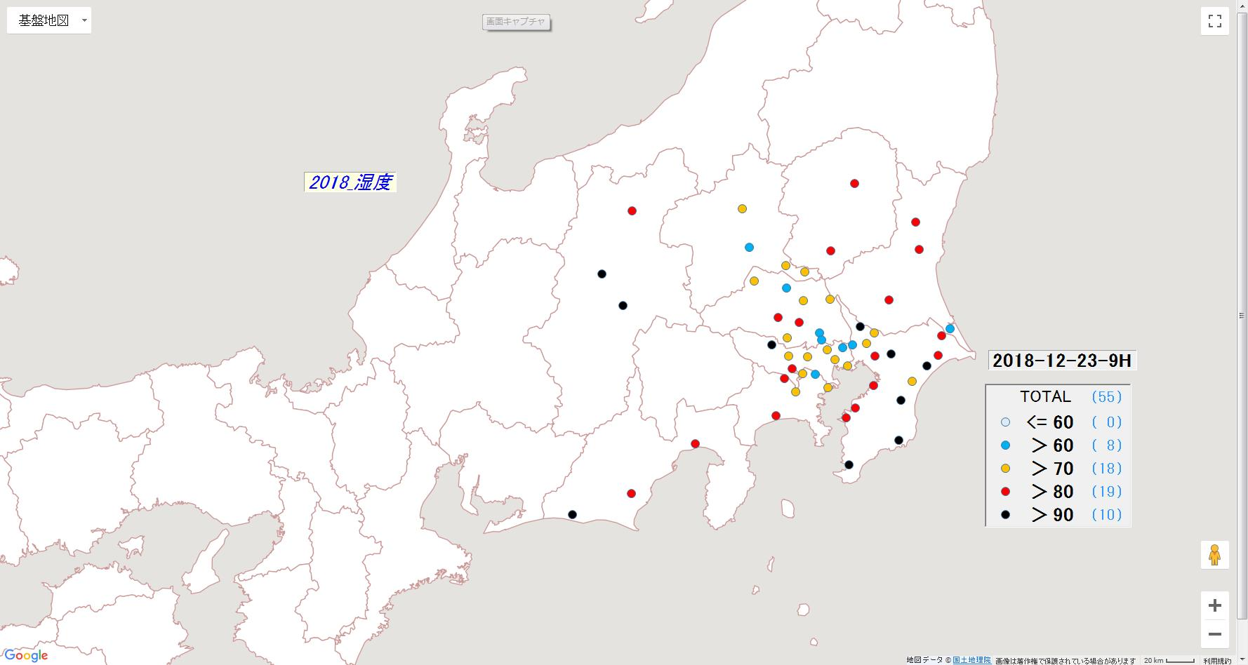

RH

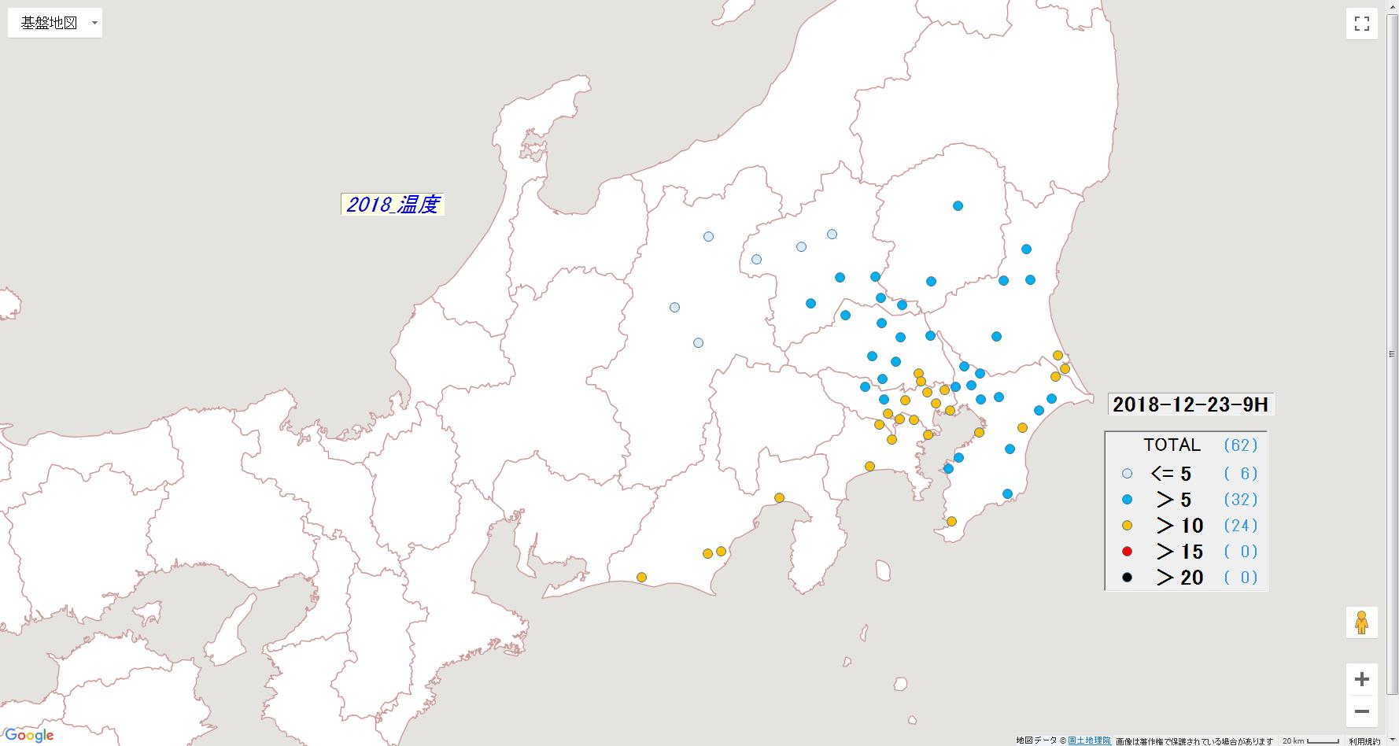

Temp

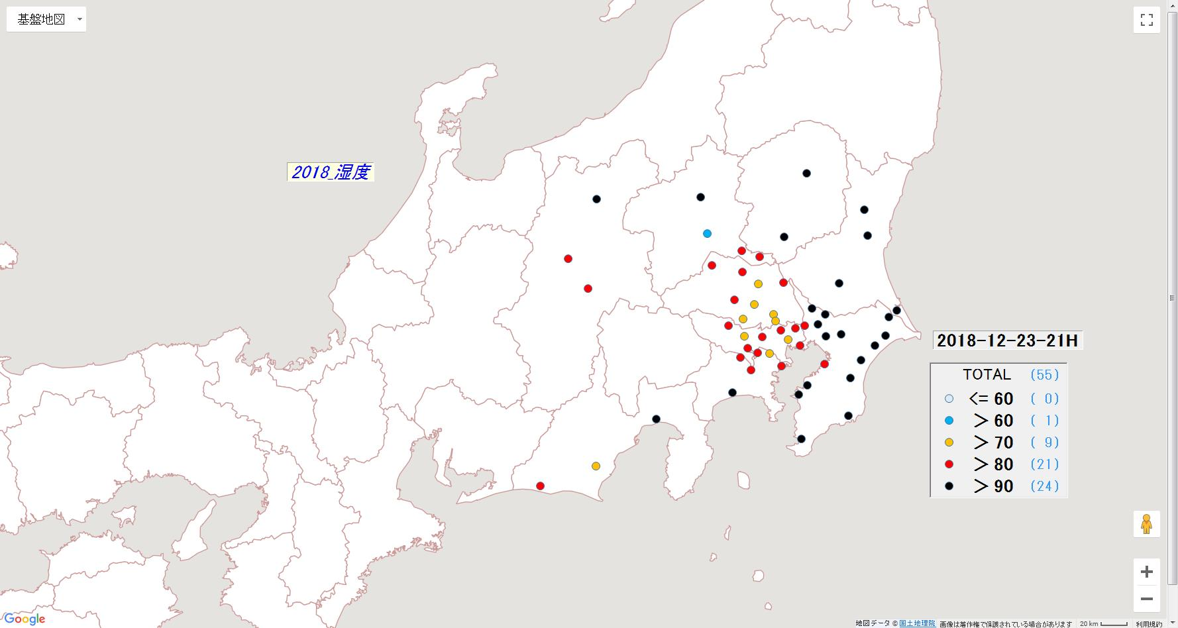

RH

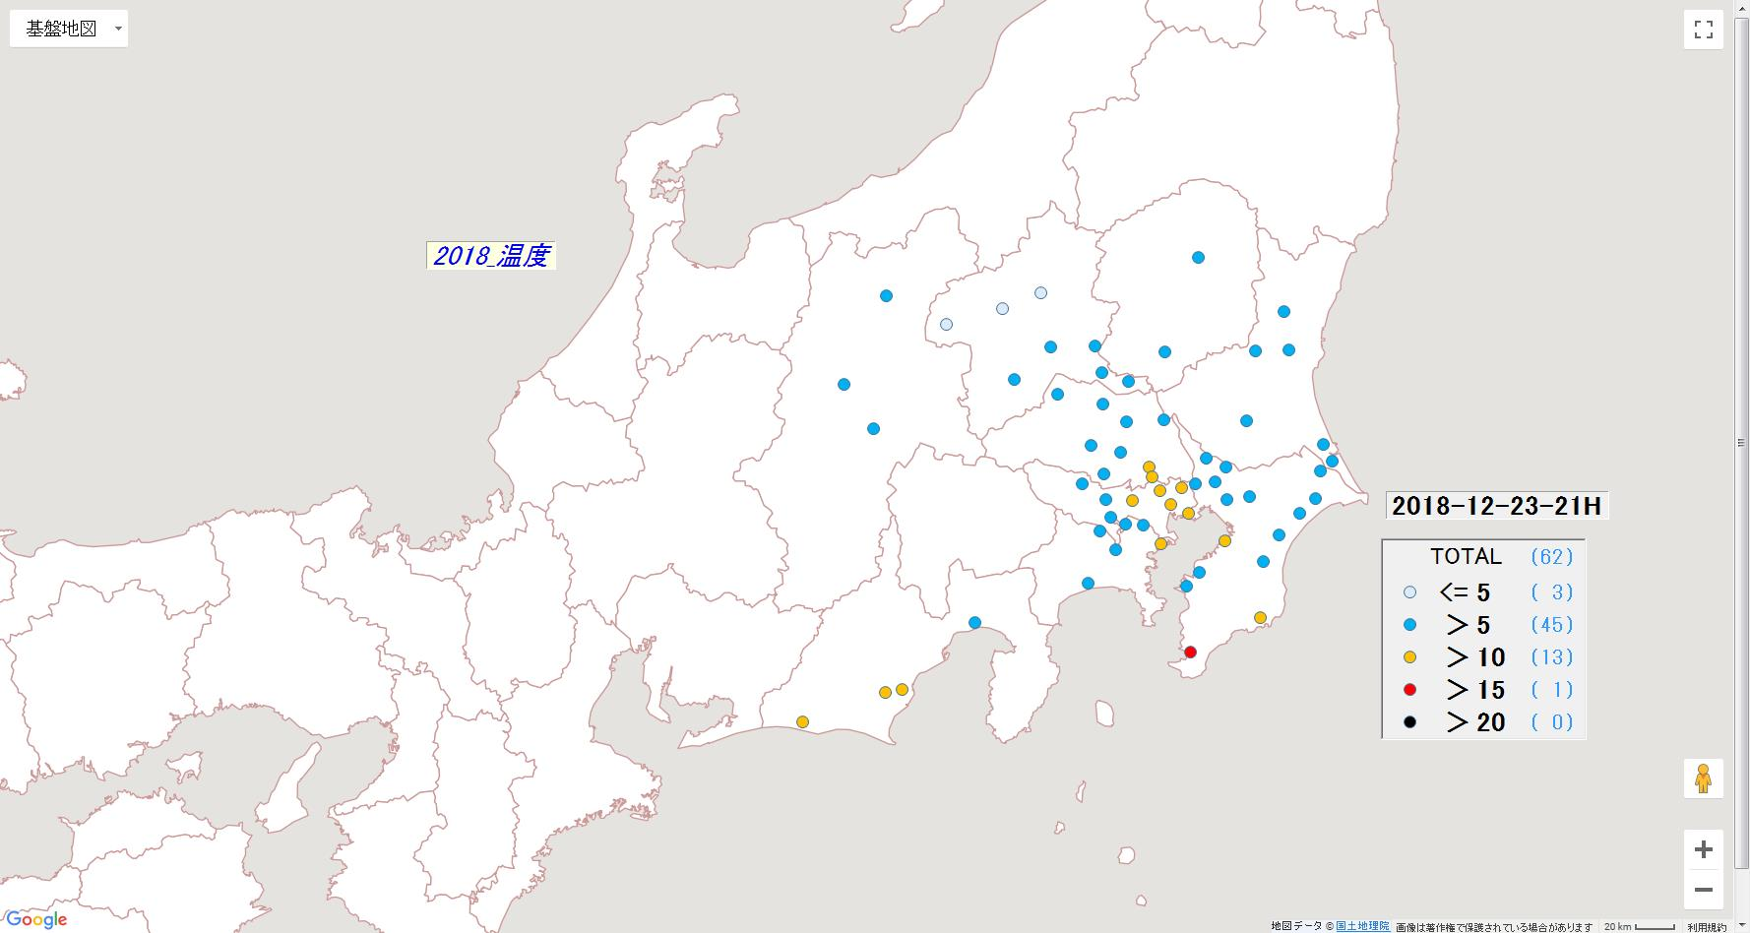

Temp

図4-3-3-3　PM2.5質量濃度等の分布状況(12月22日) (単位 PM2.5:μg/m3, NMHC:0.01ppmC, TEMP:℃, RH:%、その他:ppb)

（A）12月24日　12:00

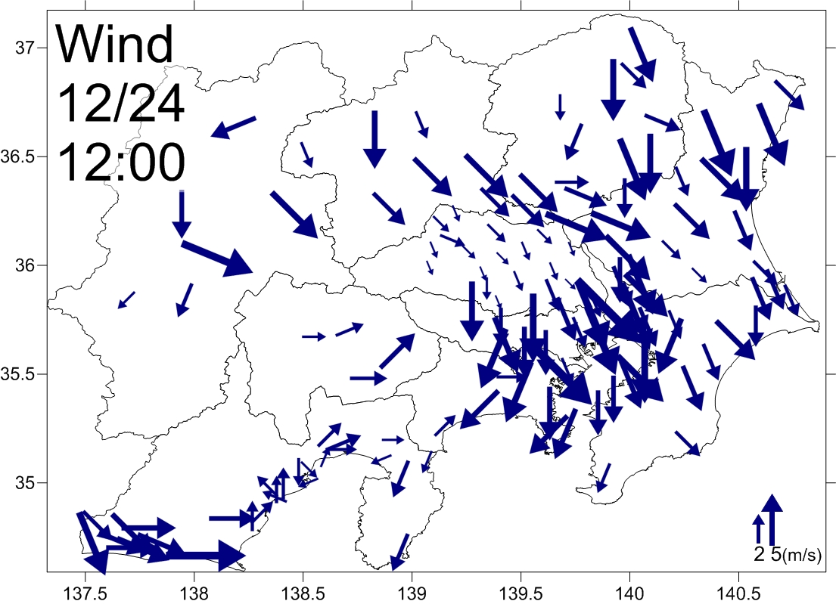

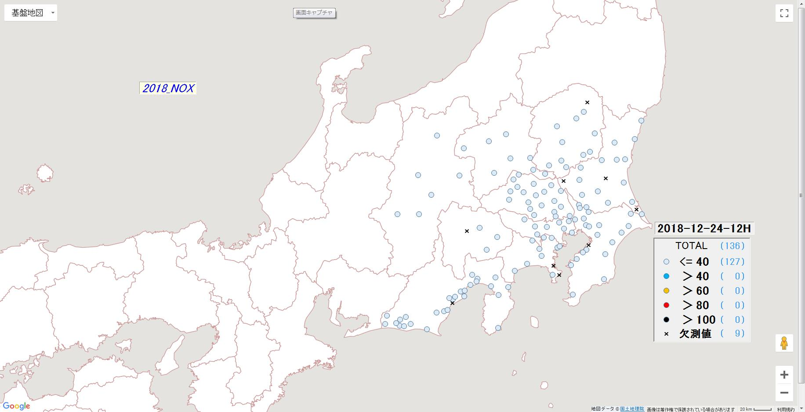

NOx

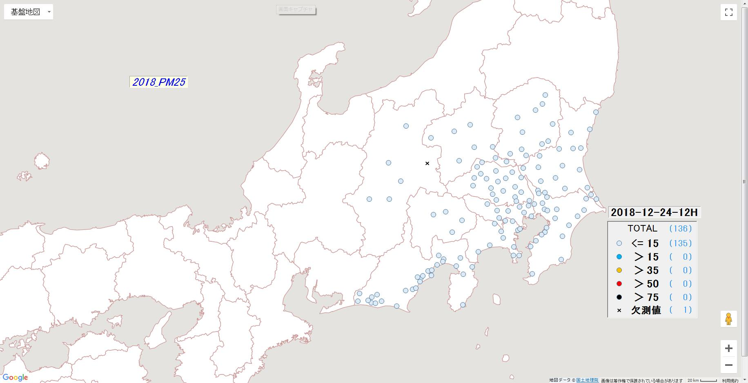

PM2.5

**一部誤りあり。修正します**

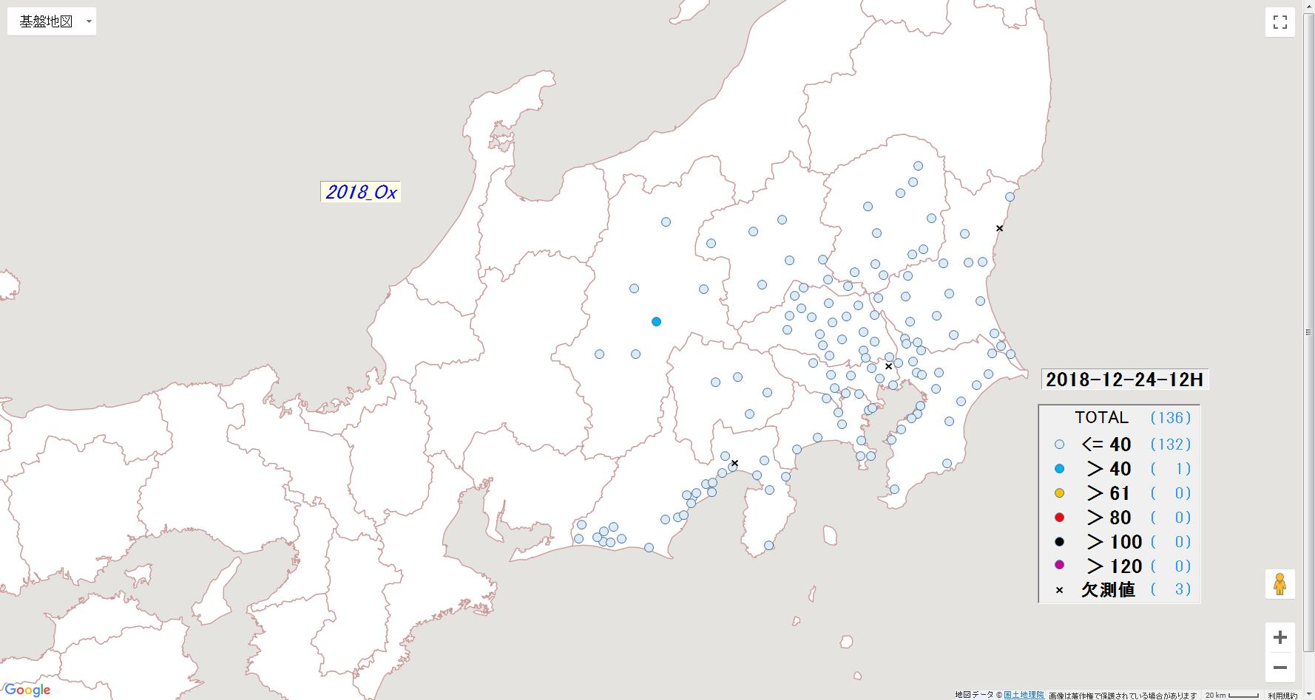

Ox

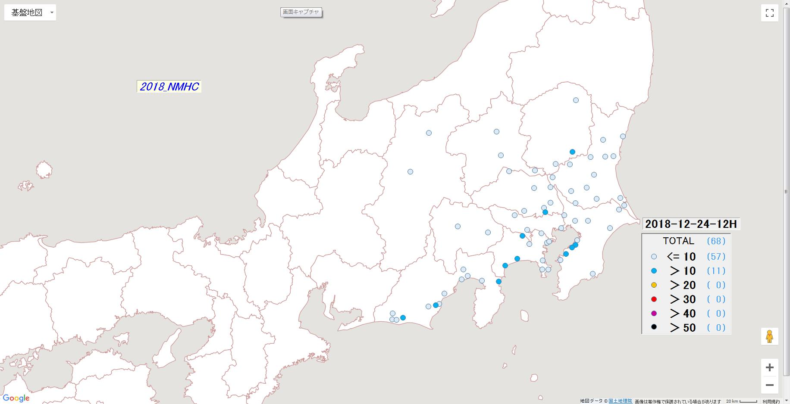

NMHC

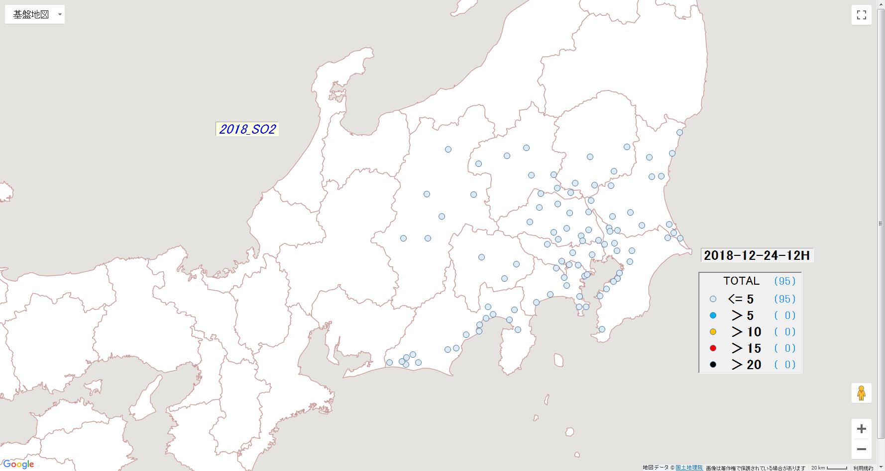

SO2

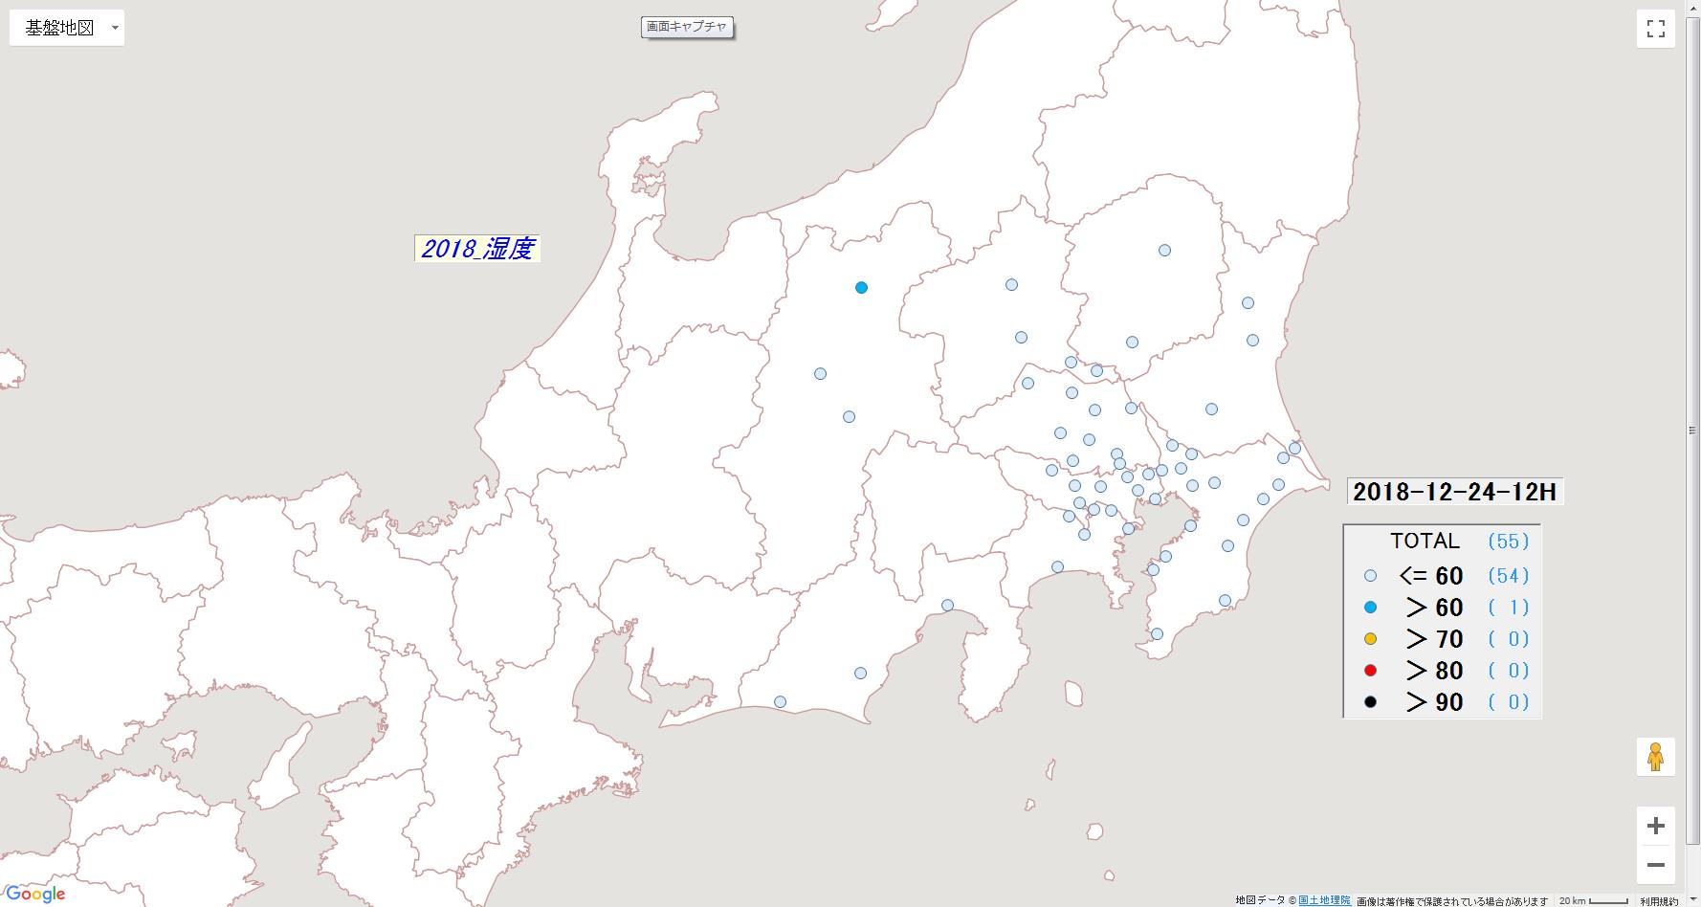

RH

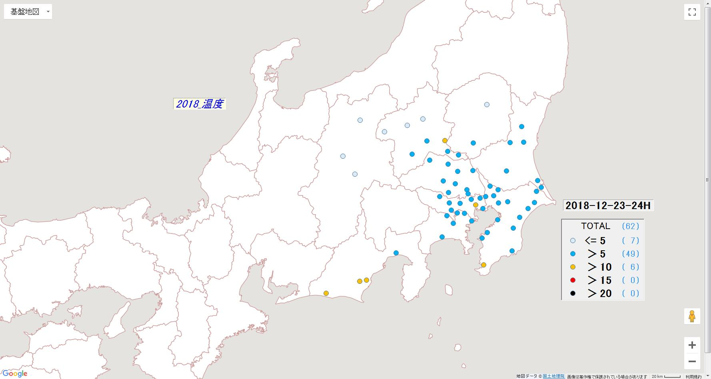

Temp

図4-3-3-4　PM2.5質量濃度等の分布状況(12月24日) (単位 PM2.5:μg/m3, NMHC:0.01ppmC, TEMP:℃, RH:%、その他:ppb)